МИНИСТЕРСТВО НАУКИ И ВЫСШЕГО ОБРАЗОВАНИЯ РОССИИ

Федеральное государственное бюджетное образовательное учреждение

высшего образования

«САНКТ-ПЕТЕРБУРГСКИЙ ГОСУДАРСТВЕННЫЙ

ЭКОНОМИЧЕСКИЙ УНИВЕРСИТЕТ»

Кафедра прикладной математики и   
экономико-математических методов

Направление прикладная математика и информатика

**ОТЧЕТ**

**по дисциплине «Математическое моделирование»**

студентки Матвеевой Валерии Владимировны

(Ф.И.О. полностью)

Курс 3 Группа ПМ-2001

Форма обучения очная

Форма представления на кафедру выполненных заданий:

отчет в письменной и электронной форме

|  |  |
| --- | --- |
| Оценка по результатам текущего контроля (КТ3) ________________________ | _____________________  *(подпись преподавателя)* |

Санкт-Петербург

2022 г.

ОГЛАВЛЕНИЕ

**АНАЛИЗ СТАТИСТИЧЕСКИХ МОДЕЛЕЙ** 4

**Задание №1. Параметрическая идентификация ПФ Кобба-Дугласа** 4

**Задание №2. Модель Леонтьева** 8

**АНАЛИЗ ДИНАМИЧЕСКИХ МОДЕЛЕЙ** 11

**Задание №3. Модель Солоу** 11

**Задание №4. Модели SEIRD и SEIRDV распространения инфекционных болезней** 13

**Задание №5. Модель Лотки-Вольтера** 15

**Задание №6. Модель конкуренции двух видов** 18

**Задание №7. Аттрактор Лоренца** 21

**ЭЛЕМЕНТЫ ТЕОРИИ БИФУРКАЦИЙ** 26

**Задание №8. Анализ уравнения Ван дер Поля** 26

**Задание №9. Бифуркация Хопфа** 34

**МОДЕЛИРОВАНИЕ ФИЗИЧЕСКИХ СИСТЕМ** 36

**Задание №10. Два связанных пружинных маятника** 36

**Задание №11. Четыре связанных пружинных маятника** 36

**Задание №12. Маятник Фуко** 36

**ДИНАМИЧЕСКИЕ МОДЕЛИ ЭКОНОМИКИ** 37

**Задание №13. Модель Самуэльсона-Хикса** 37

**Задание №14. Двухсекторная модель экономики. Взаимодействие двух экономик** 37

**Задание №15. Трехсекторная модель экономики** 39

**ЗАДАЧИ С РАСПРЕДЕЛЕННЫМИ ПАРАМЕТРАМИ** 40

**Задание №16. Уравнение теплопроводности. Метод сеток** 40

**Задание №17. Уравнение теплопроводности. Метод прогонки** 40

**Задание №18. Уравнение колебания струны** 41

**ОПТИМИЗАЦИОННЫЕ МОДЕЛИ** 41

**Задание №19. Кейс ЗЛП** 41

**Задание №20. Транспортная задача** 41

**МОДЕЛИ СФЕРЫ ПОТРЕБЛЕНИЯ, ВЗАИМОДЕЙСТВИЯ ПОТРЕБИТЕЛЕЙ И ПРОИЗВОДИТЕЛЕЙ** 41

**Задание №21. Задача потребительского выбора** 41

**Задание №22. Модели установления равновесной цены** 41

# **АНАЛИЗ СТАТИСТИЧЕСКИХ МОДЕЛЕЙ**

## **Задание №1. Параметрическая идентификация ПФ Кобба-Дугласа**

В 1 случае рассматривается производственная функция где *K* – основные производственные фонды*, L* – число занятых*, Y –* валовый внутренний продукт, а числовые пар-ры *.* Во 2 случае рассматривается ПФ Кобба-Дугласа, в которой пар-ры и в сумме дают 1, т.е. .

Необходимо по предоставленным данным оценить пар-ры *A*, и (или *A*, для 2 случая). Для оценки пар-ров будем использовать метод наименьших квадратов. Потребуются исторические данные , где *М* – кол-во наблюдений. Рассмотрим случай, когда не обязательно дает 1. Прологарифмируем данную ПФ, получим:

.

При применении метода наименьших квадратов цель заключается в минимизации суммы квадратичных отклонений между наблюдаемыми величинами и соответствующими оценками *A*, и .

.

Далее, взяв производные по пар-рам *A*, и и приравняв их к 0, получим матричное ур-ие (а точнее матрицу, данные из которой мы можем посчитать, умноженную на вектор неизвестных параметров и равную вектору, компоненты которых мы опять же можем посчитать). Таким образом, получив значения компонент неизвестного вектора, можем вычислить значения пар-ров *A* (потенцируя соответствующую компоненту вектора), и .

Пошаговое решение поставленной задачи для файла с данными об экономике США в период 1936–1950 годов вместе с окончательным ответом для случая 1 представлено на Рисунок 1.

Подставив полученные оценки пар-ров в уравнение ПФ, можем получить модельные данные. Отклонение исторических данных от модельных визуализировано на Рисунок 2, а изокванты, позволяющие оценить зависимость капитала от труда, на Рисунок 3. Исходя из полученных изоквант можно сделать вывод, сокращение одного фактора (в нашем случае капитала/труда) всегда будет вызывать увеличение другого фактора (труда/капитала).

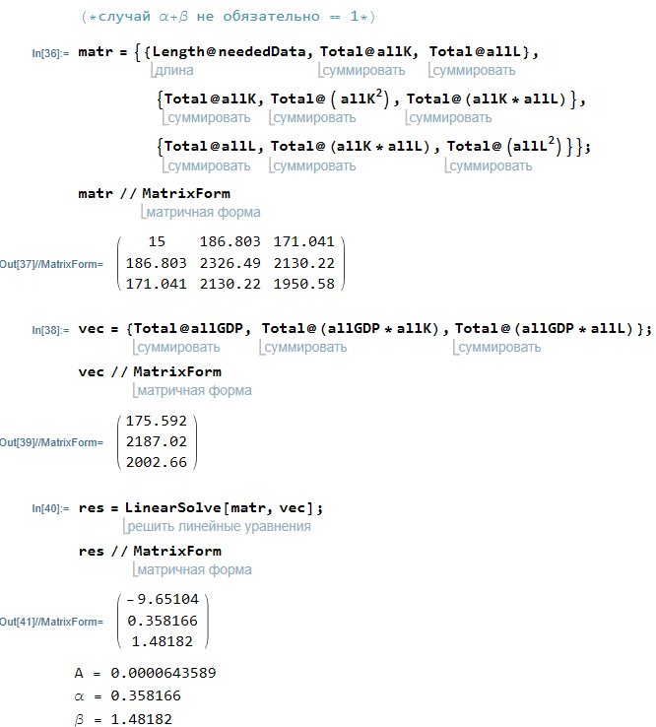

Рисунок 1. Оценка пар-ров для случая 1.

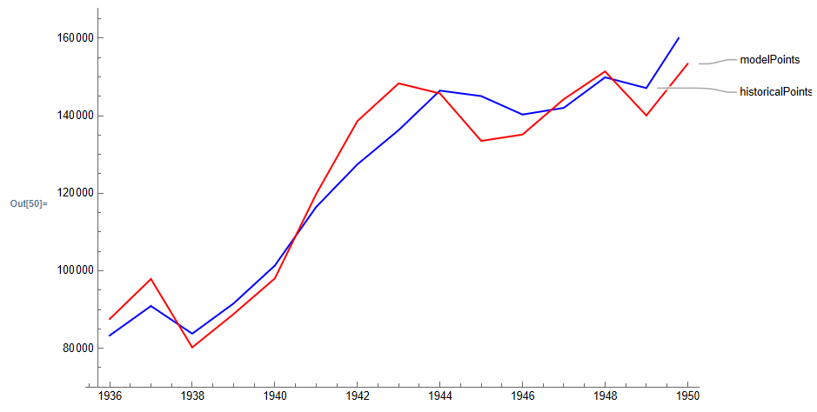

Рисунок 2. Отклонение исторических данных от модельных в 1 случае.

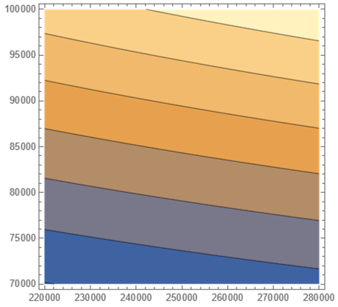

Рисунок 3. Изокванты для случая 1.

То же самое сделаем для случая, когда , т. е. ПФ принимает вид . Пошаговое решение поставленной задачи для того же файла вместе с окончательным ответом для случая 2 представлено на Рисунок 4.

Подставив полученные оценки пар-ров в уравнение ПФ, можем получить модельные данные. Отклонение исторических данных от модельных визуализировано на Рисунок 5, а изокванты, позволяющие оценить зависимость капитала от труда, на Рисунок 6. Исходя из него можно сделать вывод, что увеличение применения одного фактора (в нашем случае капитала/труда) потребует увеличения применения другого фактора, чтобы не сократить выпуск продукции (труда/капитала).

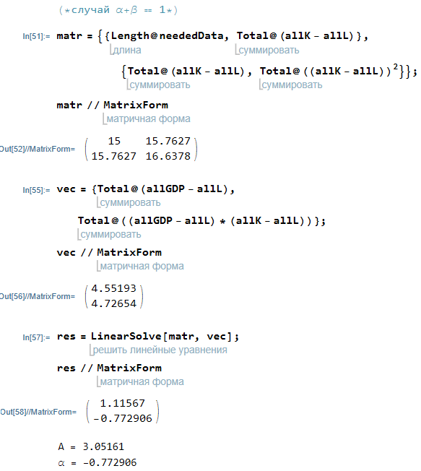

Рисунок 4. Оценка пар-ров для случая 2.

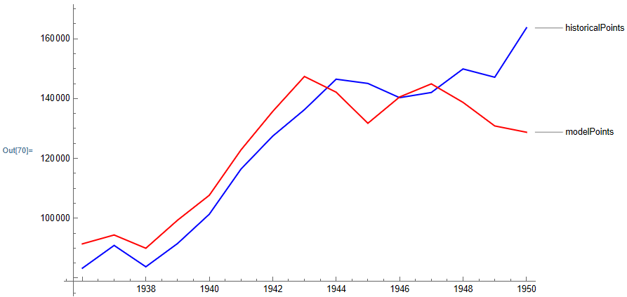

Рисунок 5. Отклонение исторических данных от модельных во 2 случае.

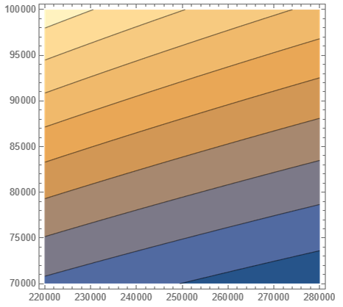

Рисунок 6. Изокванты для случая 2.

## **Задание №2. Модель Леонтьева**

**Задание 2.1**

Дана таблица, представленная на *Рисунок 7*, в которой представлена матрица производства и потребления продукции соответствующими отраслями и вектор конечного продукта.

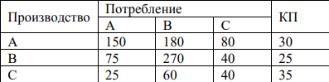

Рисунок 7. Входные данные

Чтобы посчитать валовый выпуск по каждому производству, воспользуемся формулой

Матрицу прямых материальных затрат посчитаем, поделив каждый столбец на соответствующий ему элемент вектора :

Для того, чтобы посчитать конечный продукт при изменении валового выпуска, к каждой компоненте *X* прибавляем ее же, умноженную на заданный процент в долях (01) и получаем новый вектор валового продукта, а далее по соответствующей формуле вычисляем новый вектор конечного продукта:

Решение данной задачи представлено на *Рисунок 8*, *Рисунок 9*. Реализованная функция принимает на вход матрицу производство-потребление, вектор КП и выдает матрицу прямых затрат, а также объемы конечного продукта при увеличении валового выпуска каждой отрасли соответственно на 10%, 50% и 20%.

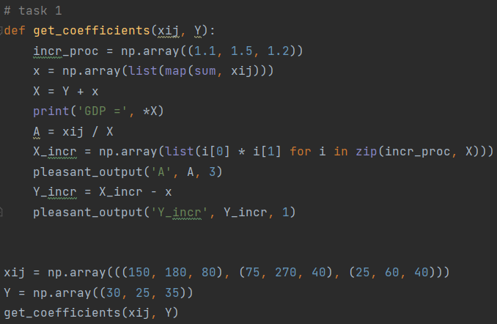

Рисунок 8. Функция получения матрицы прямых затрат

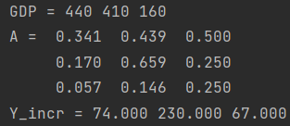

Рисунок 9. Найденные значения для заданного набора данных

**Задание 2.2**

Дана матрица коэффициентов прямых затрат и вектор конечной продукции, представленная на *Рисунок 10*.

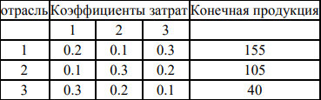

Рисунок 10. Входные данные

Чтобы по заданной матрице и вектору конечной продукции вычислить валовые выпуски отраслей, необходимо решить систему

Решение заданной задачи представлено на *Рисунок 11*, *Рисунок 12*.

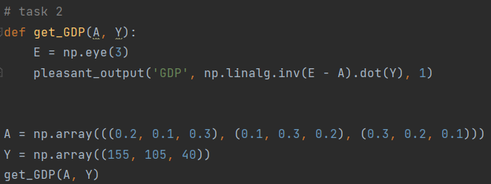

Рисунок 11. Функция получения вектора валового выпуска



Рисунок 12. Полученное значение для заданного набора данных

# **АНАЛИЗ ДИНАМИЧЕСКИХ МОДЕЛЕЙ**

## **Задание №3. Модель Солоу**

Динамическая модель Солоу формируется по заданным формулам:

Реализованные функции для численного решения обыкновенных дифференциальных уравнений с помощью метода Эйлера и метода Рунге-Кутта представлены на Рисунок *13*, *Рисунок 14*.

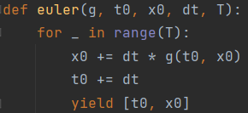

Рисунок 13. Реализация метода Эйлера для решения ОДУ

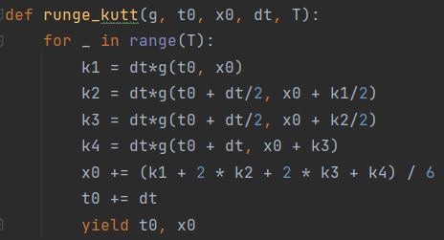

Рисунок 14. Реализация метода Рунге-Кутта для решения ОДУ

Реализация модели Солоу представлена на Рисунок 15, а визуализация на Рисунок 16.

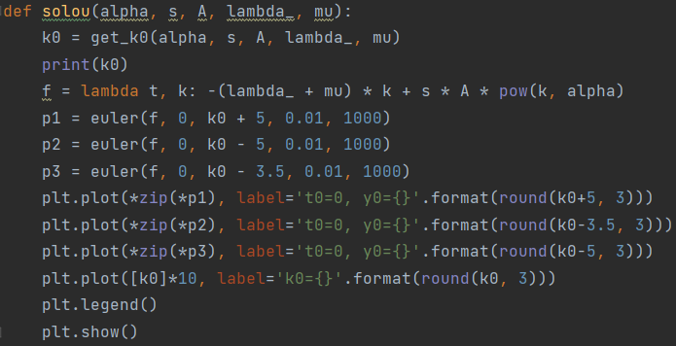

Рисунок 15. Реализация функции, решающей и визуализирующей модель Солоу

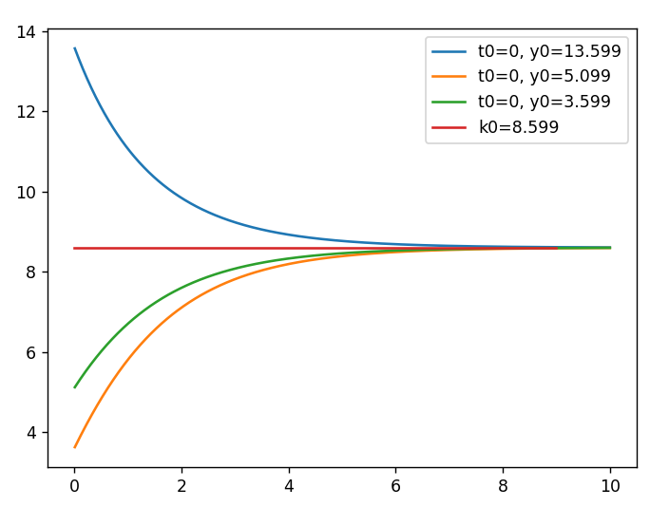

Рисунок 16. Визуализация модели Солоу

## **Задание №4. Модели SEIRD и SEIRDV распространения инфекционных болезней**

Модель SEIRD формируется на основе следующих соотношений:

где S(t) – численность восприимчивых к болезни, E(t) – численность носителей заболевания в момент времени t (инкубационный период), I(t) – численность инфицированных, R(t) – численность переболевших, D(t) – численность умерших, а пар-ры – коэффициент интенсивности контактов с последующим заражением, – величина, обратная среднему инкубационному периоду заболевания, и – коэффициент интенсивности выздоровления инфицированных и уровень смертности соответственно.

В модели SEIRDV дополнительно добавляется новая переменная *V* – численность вакцинированных, параметр – доля людей, которые вакцинируются и *e* – доля уже вакцинированных людей, которые заболевают и модель принимает вид:

Обе модели реализованы в среде AnyLogic и представлены на *Рисунок 17* и *Рисунок 18*.

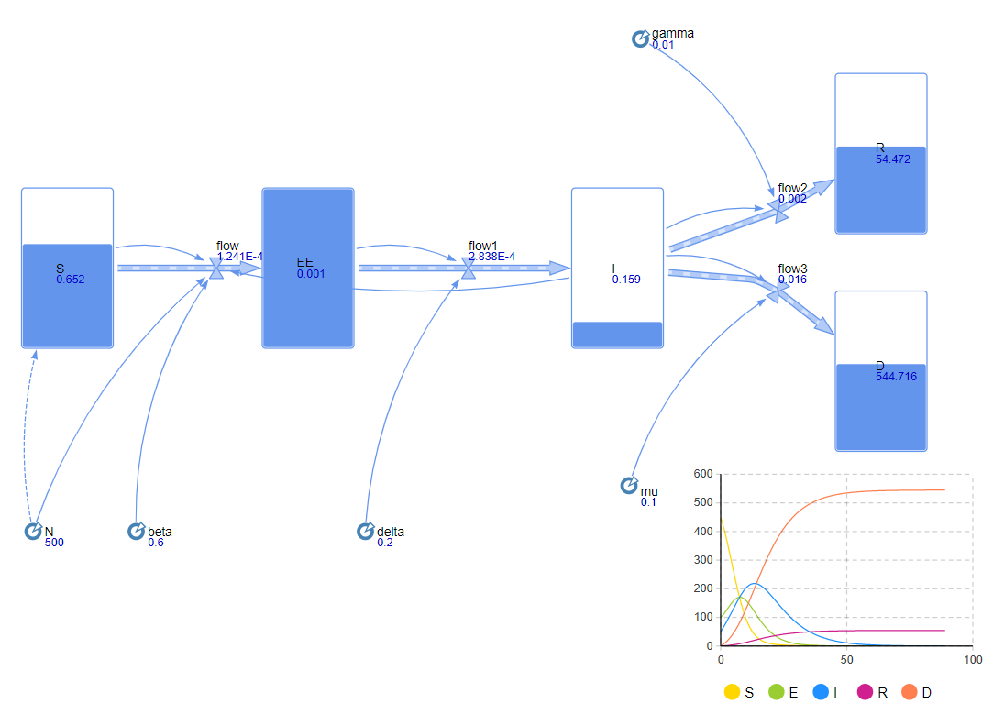

Рисунок 17. Модель SEIRD

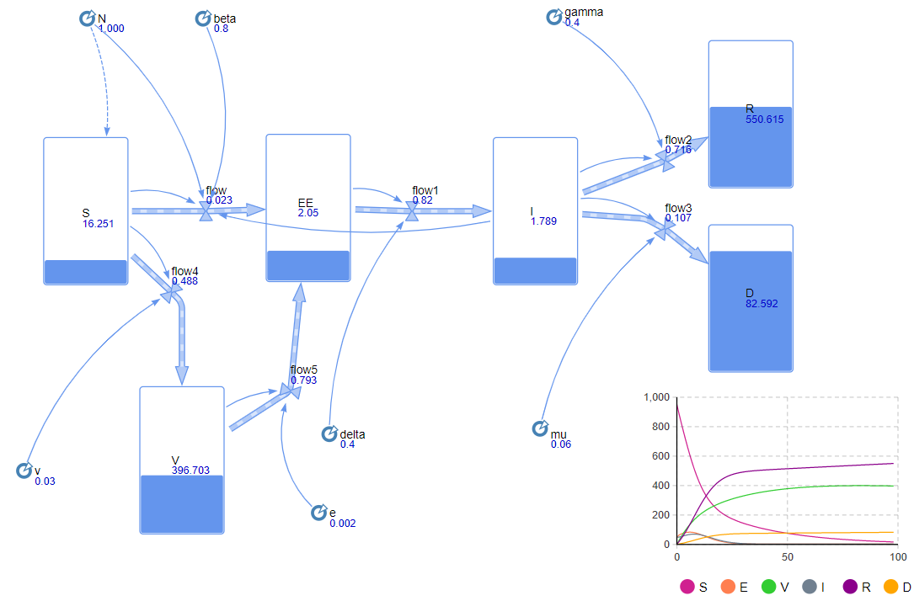

Рисунок 18. Модель SEIRDV

## **Задание №5. Модель Лотки-Вольтера**

Модель Лотки-Вольтерра – это модель взаимодействия двух видов, хищников и жертв, описывающаяся системой дифференциальных уравнений:

где – численность жертв, а – численность хищников.

Модель построена в среде AnyLogic и представлена на *Рисунок 19*.

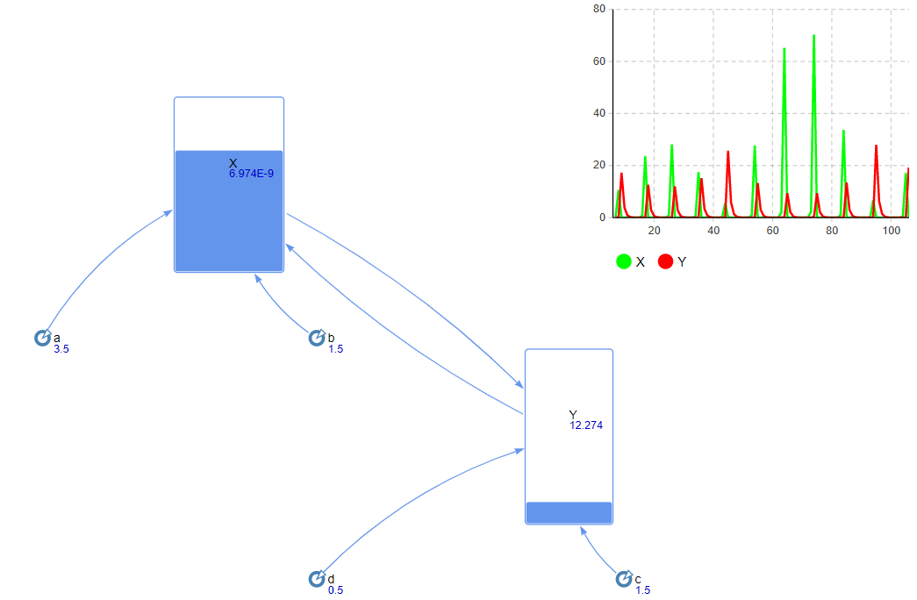

Рисунок 19. Модель Лотки-Вольттера

Помимо анализа в AnyLogic, моделирование модели Лотки-Вольтерра было выполнено в Python: метод Ренге-Кутта для решения ОДУ представлен на *Рисунок 20*, на *Рисунок 21* и *Рисунок 23* реализация и визуализация модели Лотки-Вольтерра, а на *Рисунок 22* и *Рисунок 24* полученные графики.

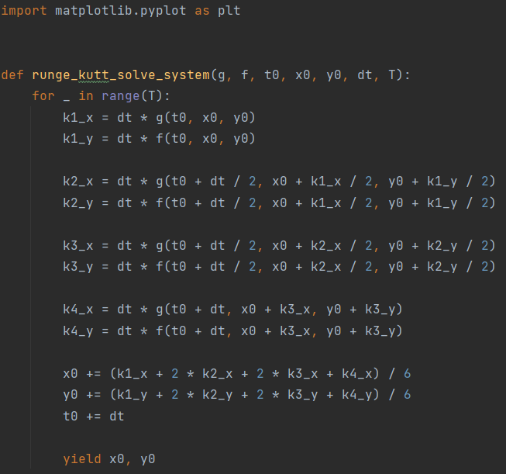

Рисунок 20. Реализация метода Рунге-Кутта для решения ОДУ

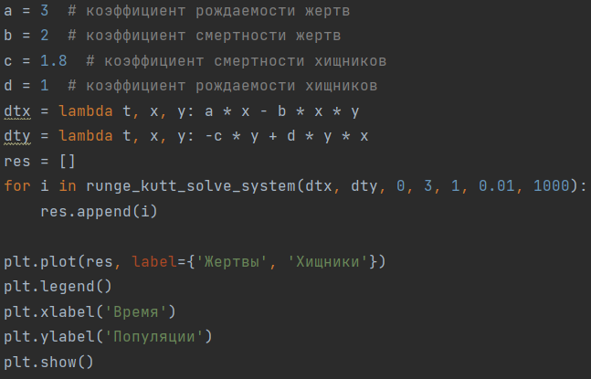

Рисунок 21. Реализация модели Лотки-Вольтерра

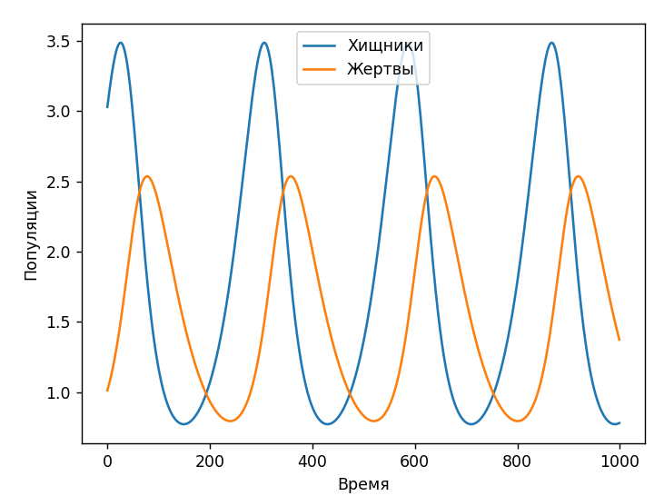

Рисунок 22. Визуализация колебаний популяций в течение времени

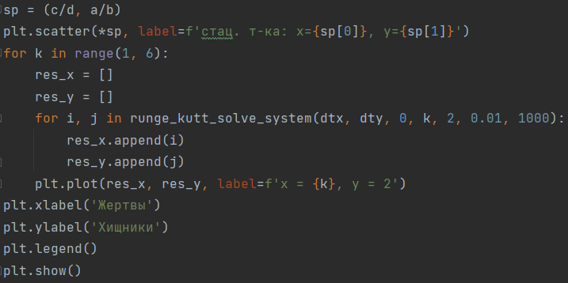

Рисунок 23. Реализация визуализации фазового портрета модели Лотки-Вольтерра

На графике видно, что зависимость численности жертв от численности хищников описывается фазовым портретом под названием центр.

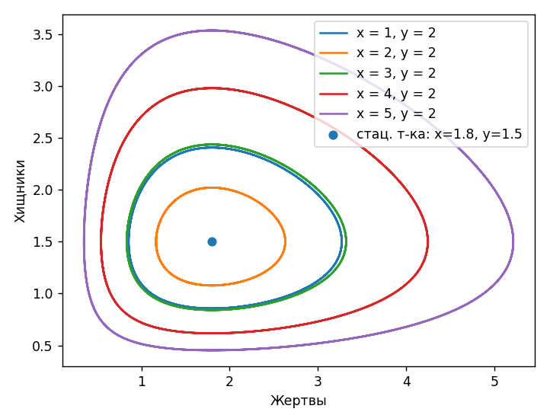

Рисунок 24. Визуализация фазового потрета модели Лотки-Вольтерра

## **Задание №6. Модель конкуренции двух видов**

В отличии от прошлой модели, в этом случае особи двух видов соревнуются за ресурсы и выживание. Предусмотрена межвидовая и внутривидовая конкуренция. Модель описывается следующей системой:

Был выполнен численный анализ модели в AnyLogic. Один из представленных графиков показывает зависимость численности каждого вида от времени, другой – соотношение численности видов. На показанном на рисунке случае численность первого вида падает до 0, а численность второго вида фиксируется в состоянии равновесия.

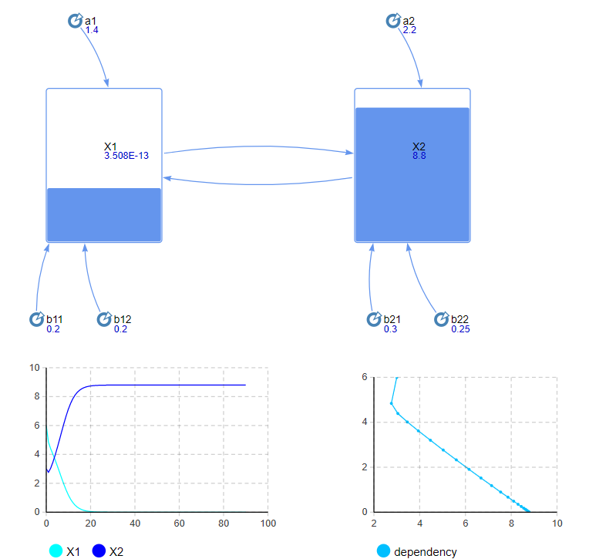

Рисунок 25. Модель конкуренции 2-х видов

Помимо анализа в AnyLogic, был выполнен качественный анализ двумерной модели конкуренции и он представлен на рисунках . После анализа модели стало понятно, что возможные фазовые портреты данной модели – неустойчивый и устойчивый в 2-х случаях узлы и седло.

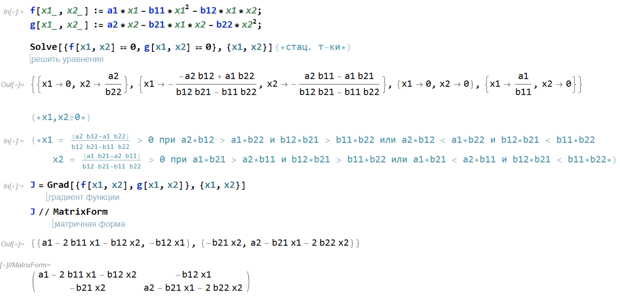

Рисунок 26. Качественный анализ двумерной модели конкуренции (1)

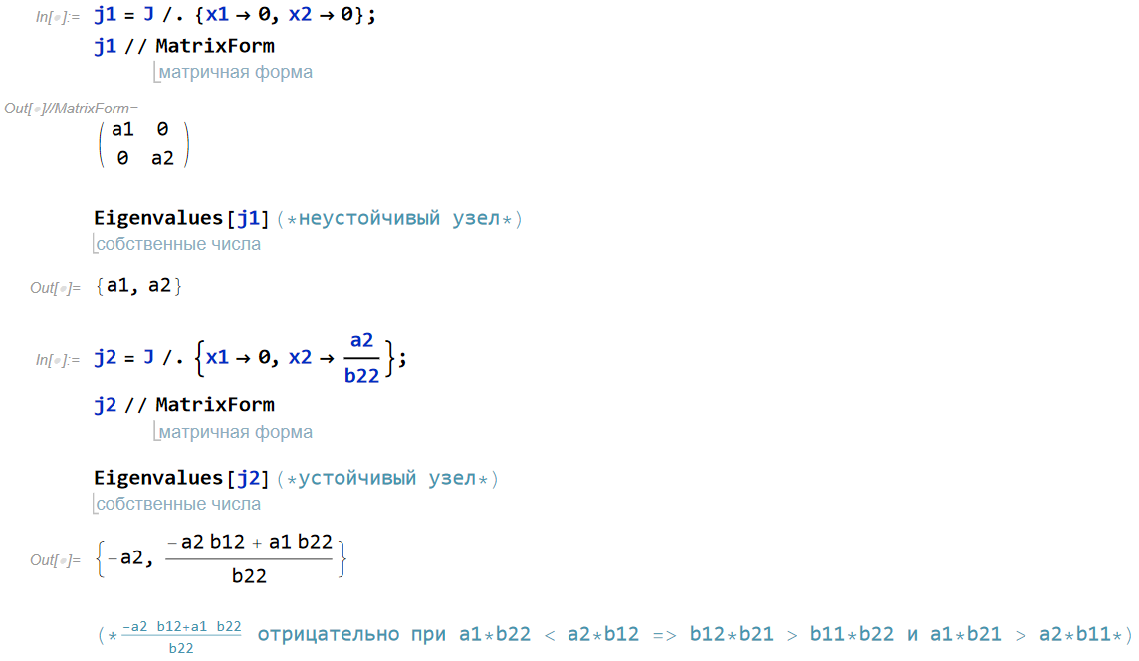

Рисунок 27. Качественный анализ двумерной модели конкуренции (2)

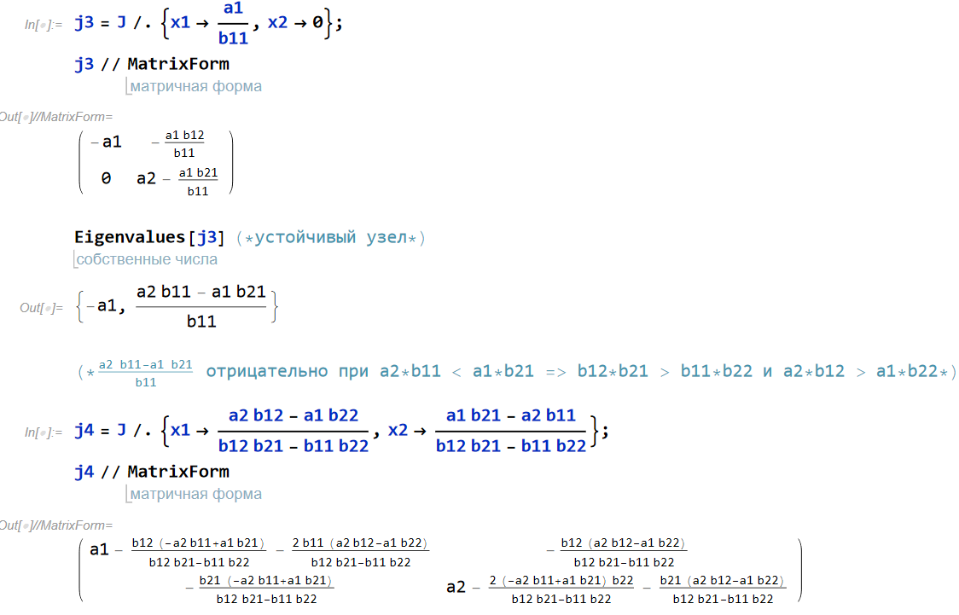

Рисунок 28. Качественный анализ двумерной модели конкуренции (3)

## **Задание №7. Аттрактор Лоренца**

Аттрактор Лоренца определяется следующей системой дифференциальных уравнений

Будем выполнять анализ этой системы при параметрах

Оказывается, что при существует только одна критическая точка системы. Когда близко к единице, начинается критическое замедление. В случае точки равновесия являются узлами, в обратном случае фокусами. При возникает инверсия бифуркации Хопфа.

Аттрактор был реализован в AnyLogic, а также в Python. Графики изображают зависимости переменных от времени и попарно между собой.

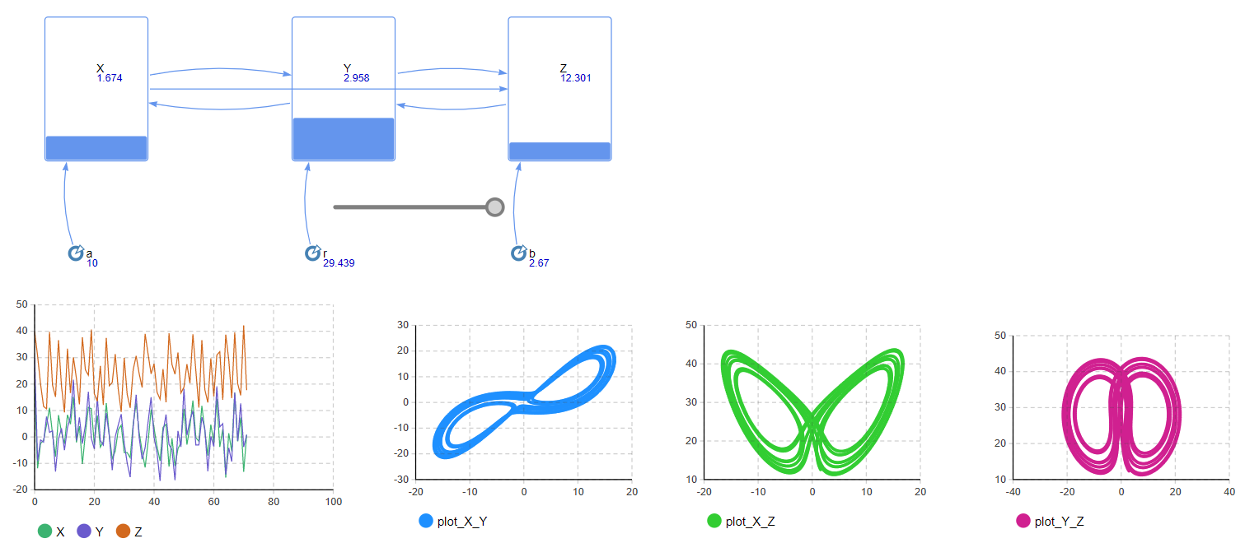

Рисунок 29. Аттрактор Лоренца

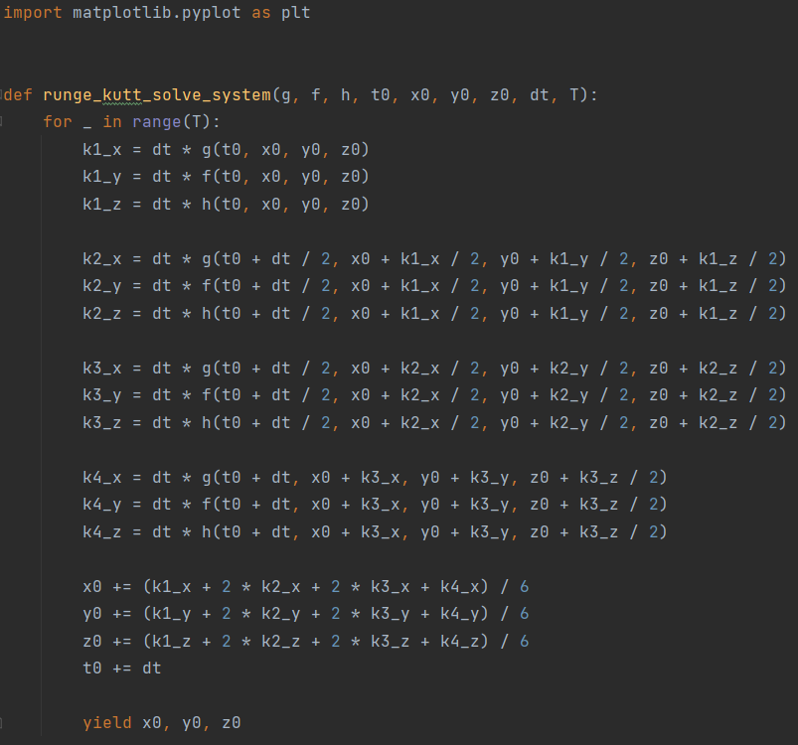

Рисунок 30. Реализация метода Рунге-Кутта для трехмерного случая

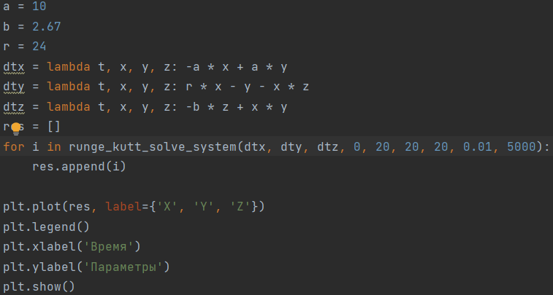

Рисунок 31. Реализация аттрактора Лоренца

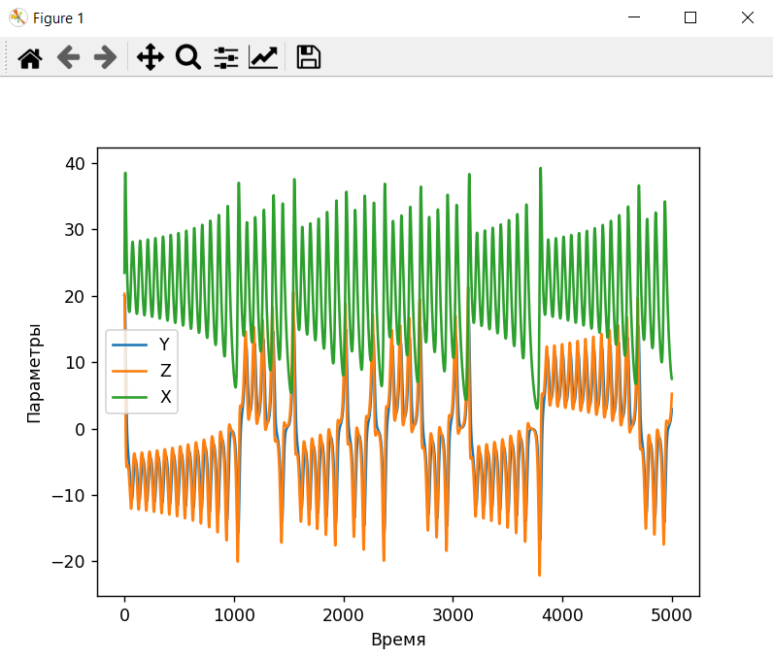

Рисунок 32. График зависимости параметров от времени

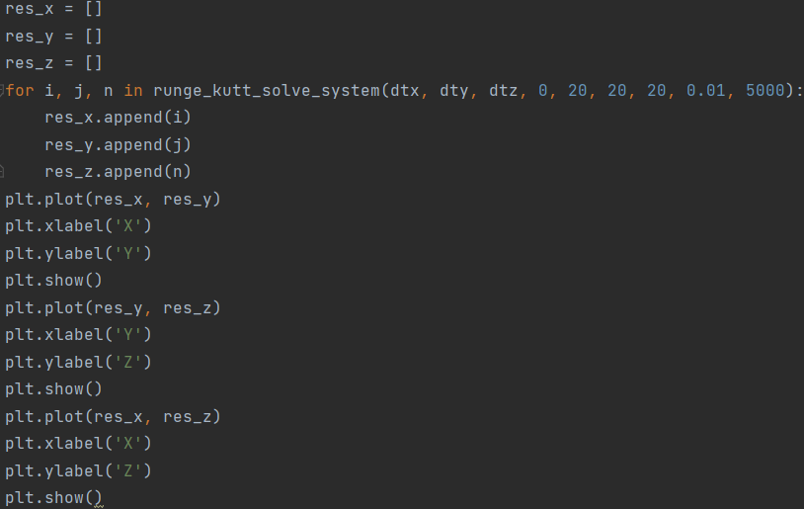

Рисунок 33. Реализация визуализации зависимости параметров попарно между собой

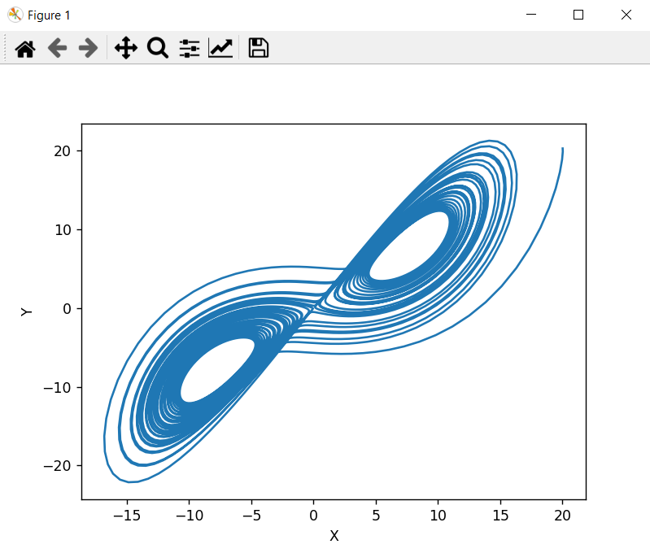

Рисунок 34. График зависимости Х от Y

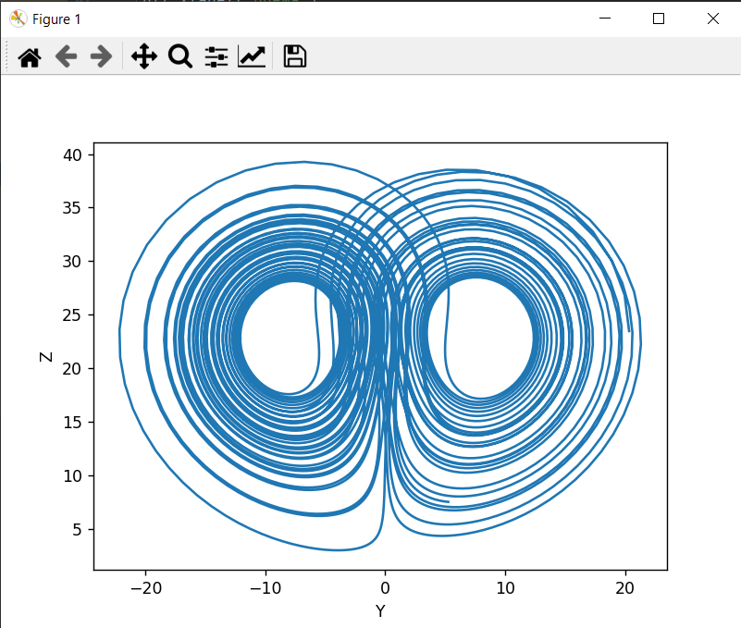

Рисунок 35. График зависимости Y от Z

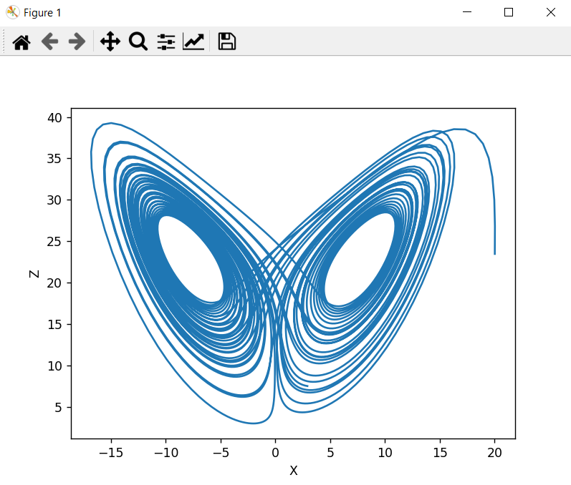

Рисунок 36. График зависимости Х от Z

# **ЭЛЕМЕНТЫ ТЕОРИИ БИФУРКАЦИЙ**

## **Задание №8. Анализ уравнения Ван дер Поля**

Необходимо выполнить качественный анализ состояний равновесия уравнения Ван дер Поля и их бифуркаций

Дифференциальное уравнение Ван дер Поля 2-го порядка и его можно свести к системе дифференциальных уравнений 1-го порядка

Качественный анализ уравнения Ван дер Поля выполнен в среде Wolfram Mathematica и представлен на *Рисунок 37* и *Рисунок 38*.

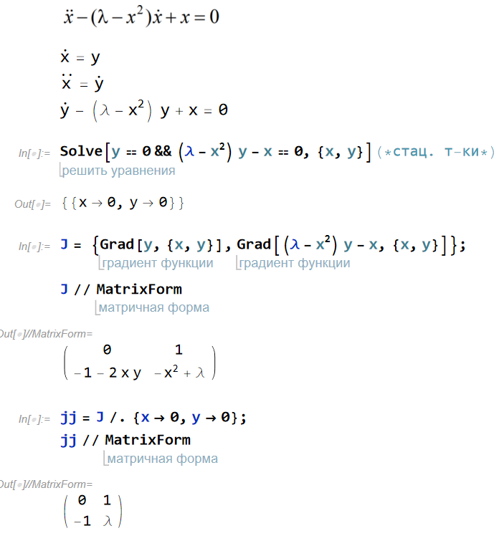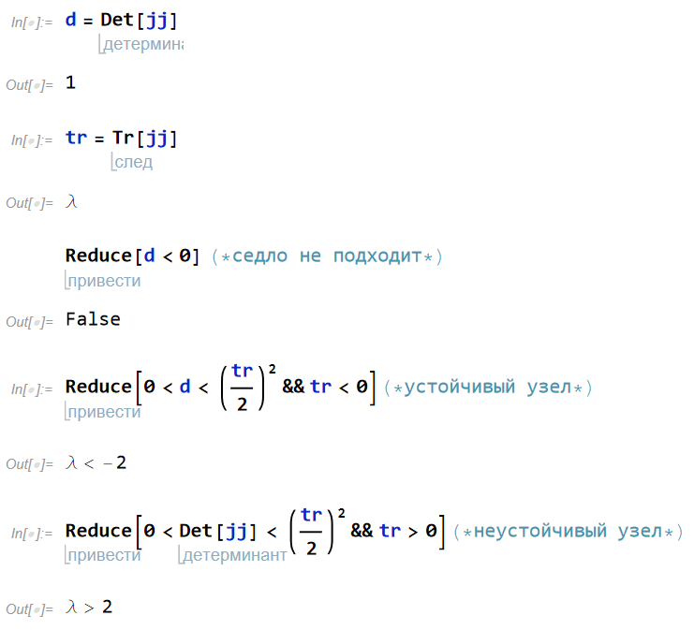

Рисунок 37. Качественный анализ уравнения Ван дер Поля (1)

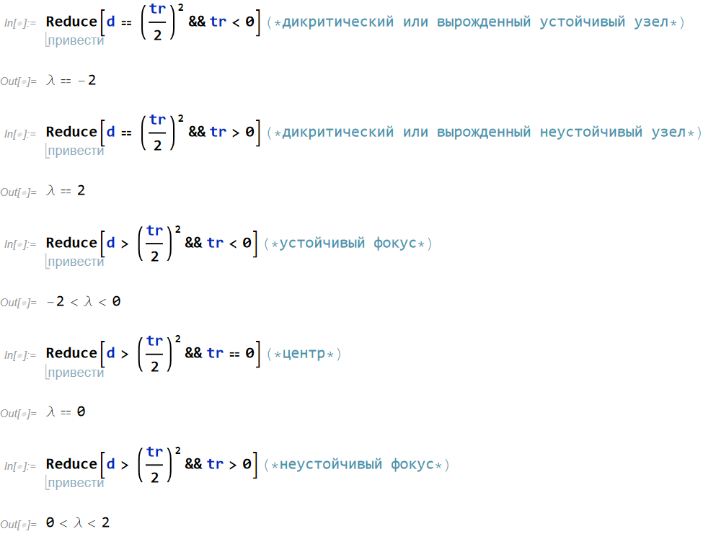

Рисунок 38. Качественный анализ уравнения Ван дер Поля (2)

Помимо качественного анализа был произведен численный анализ на языке программирования Python. Его реализация и вспомогательные функции представлены на Рисунок 39, Рисунок 40. Также на Рисунок 41, Рисунок 42, Рисунок 43 и Рисунок 44 представлены графики зависимости х от у (фазовые портреты) и х от времени для λ=0.1 и λ=1.1. При λ=0.1 точка равновесия представляет собой неустойчивый фокус, а при λ=1.1 – неустойчивый узел.

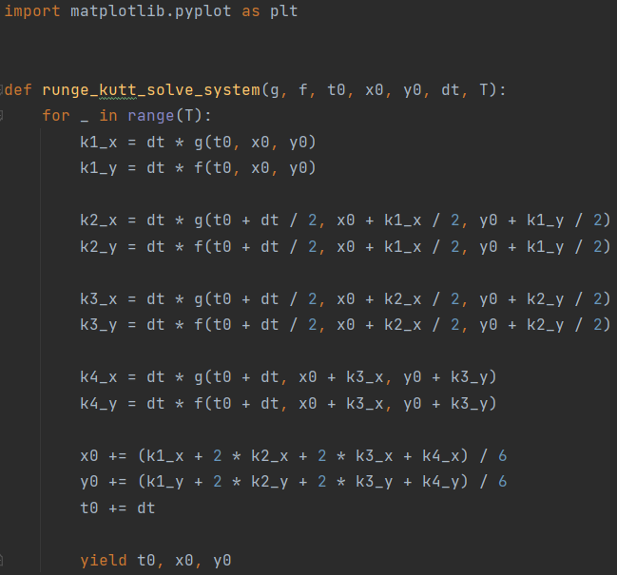

Рисунок 39. Метод Рунге-Кутта для решения систем ДУ

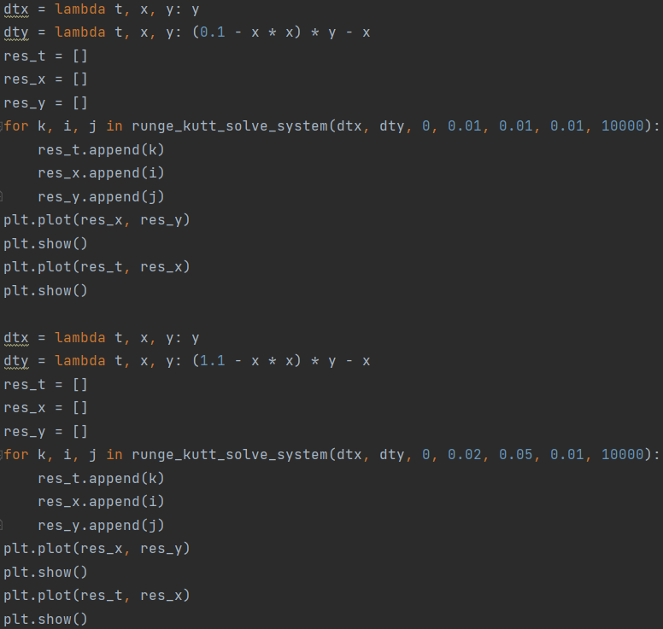

Рисунок 40. Реализация численного анализа уравнения Ван дер Поля

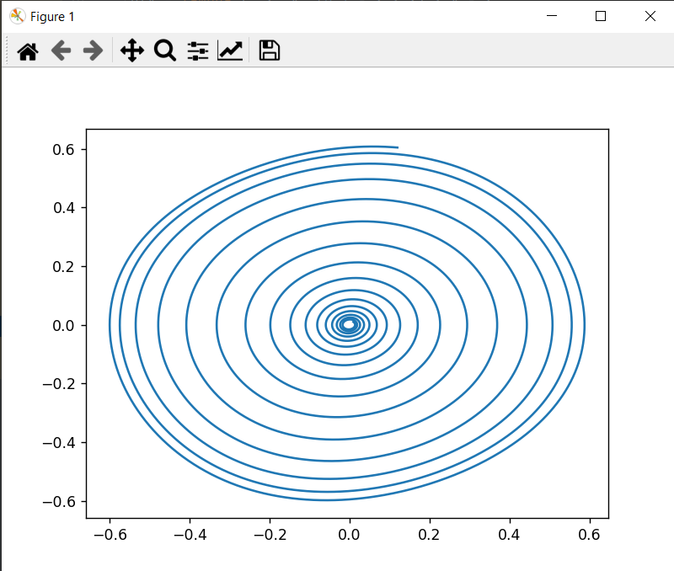

Рисунок 41. График зависимости Х от Y в случае λ =0.1

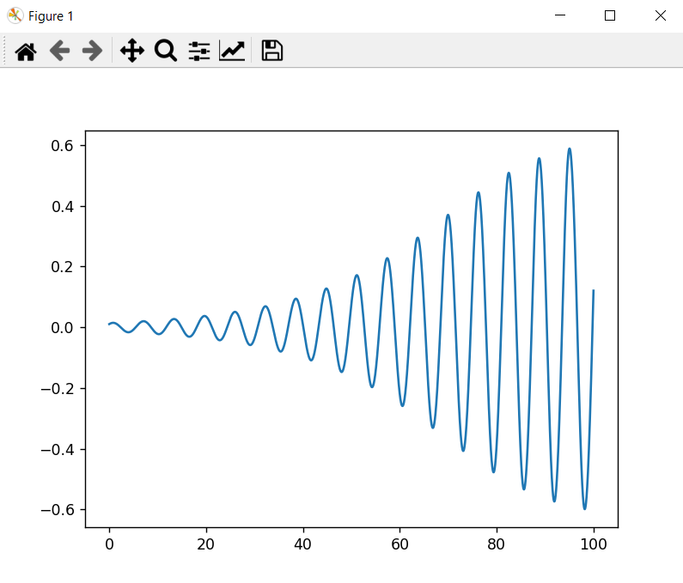

Рисунок 42. График зависимости Х от T в случае λ =0.1

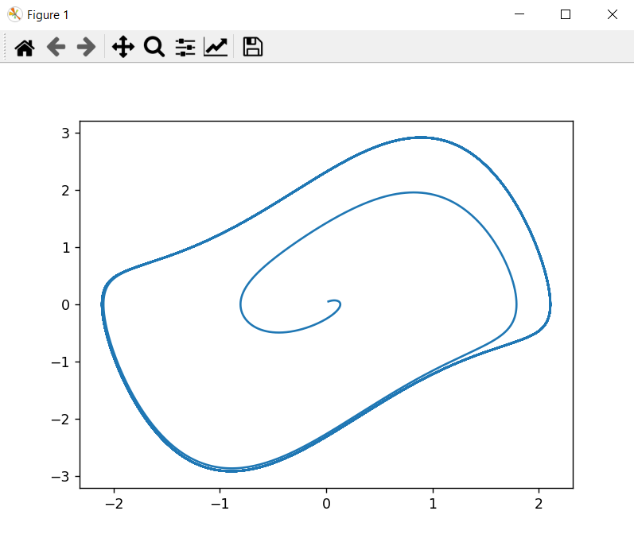

Рисунок 43. График зависимости Х от Y в случае λ =1.1

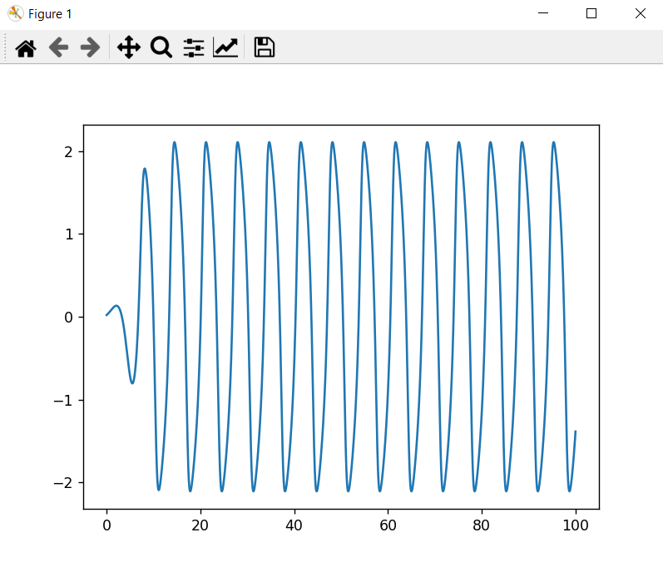

Рисунок 44. График зависимости Х от T в случае λ =1.1

## **Задание №9. Бифуркация Хопфа**

Задача состоит в поиске порога бифуркации Андронова-Хопфа для системы

Задание было выполнено в среде Wolfram Mathematica и представлено на Рисунок 45, Рисунок 46.

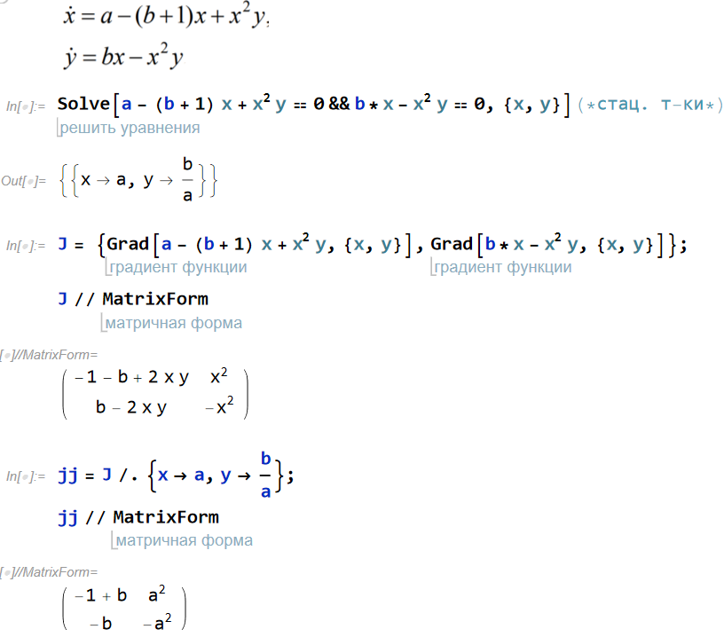

Рисунок 45. Стационарные точки и якобиан

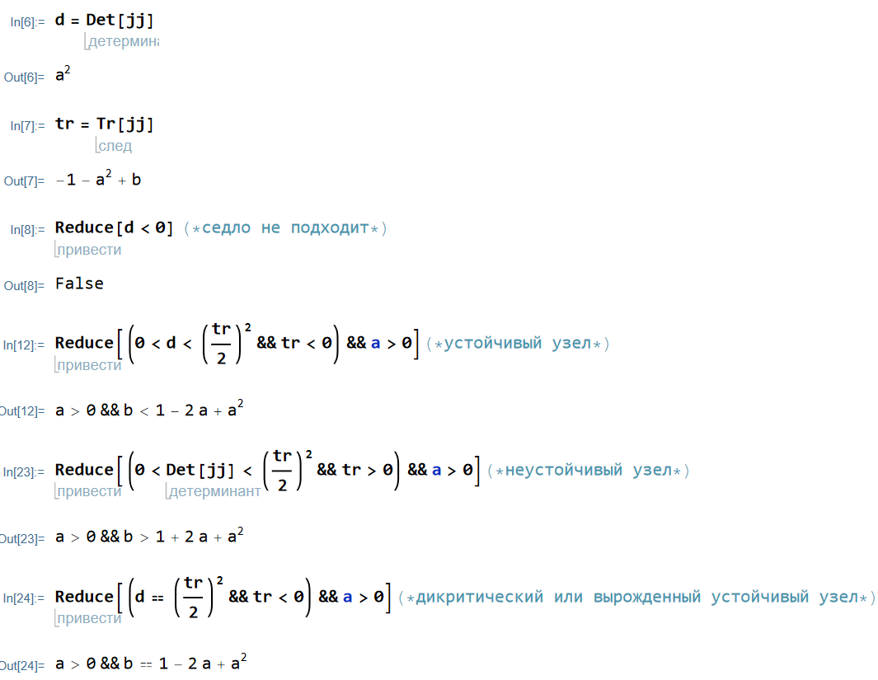

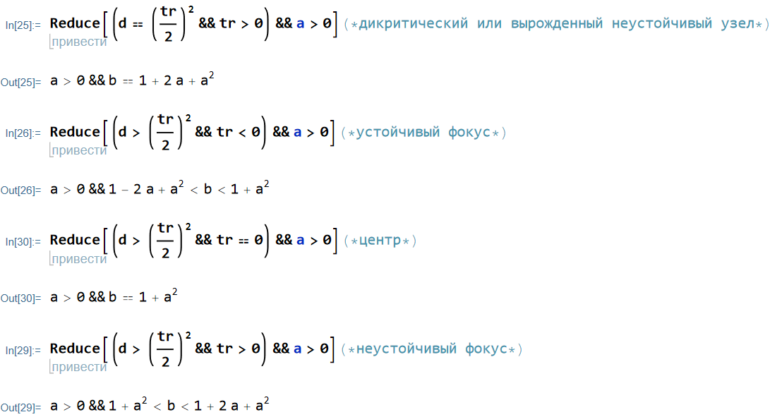

Рисунок 46. Анализ фазовых портретов для заданной системы

# **МОДЕЛИРОВАНИЕ ФИЗИЧЕСКИХ СИСТЕМ**

## **Задание №10. Два связанных пружинных маятника**

Модель двух связанных пружинных маятников описывается с помощью системы уравнений:

Параметры модели – жесткости пружин, с помощью которых маятники связаны между собой и со стенами.

Модель двух связанных маятников была реализована в AnyLogic. Графики демонстрируют зависимость отклонений грузов от времени. Также построен график зависимости отклонений и . Видно, что зависимость описывается графиком, похожим на прямоугольник.

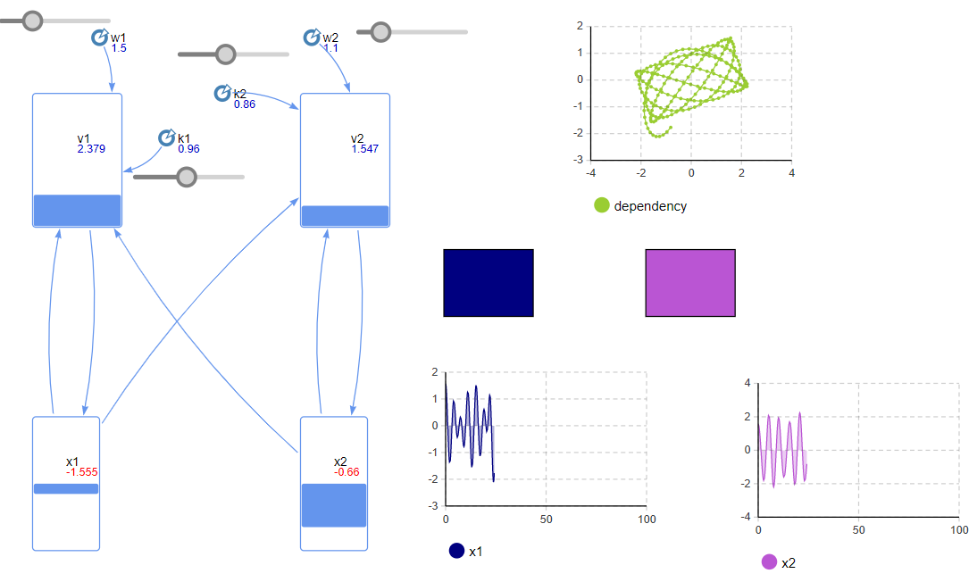

Рисунок 47. Модель двух связанных маятников

## **Задание №11. Четыре связанных пружинных маятника**

Модель, описанную в предыдущем задании, можно распространить на большее кол-во маятников. Тогда получим модель для нескольких пружинных маятников:

Примем параметрами . Модель с четырьмя маятниками была построена в среде AnyLogic.

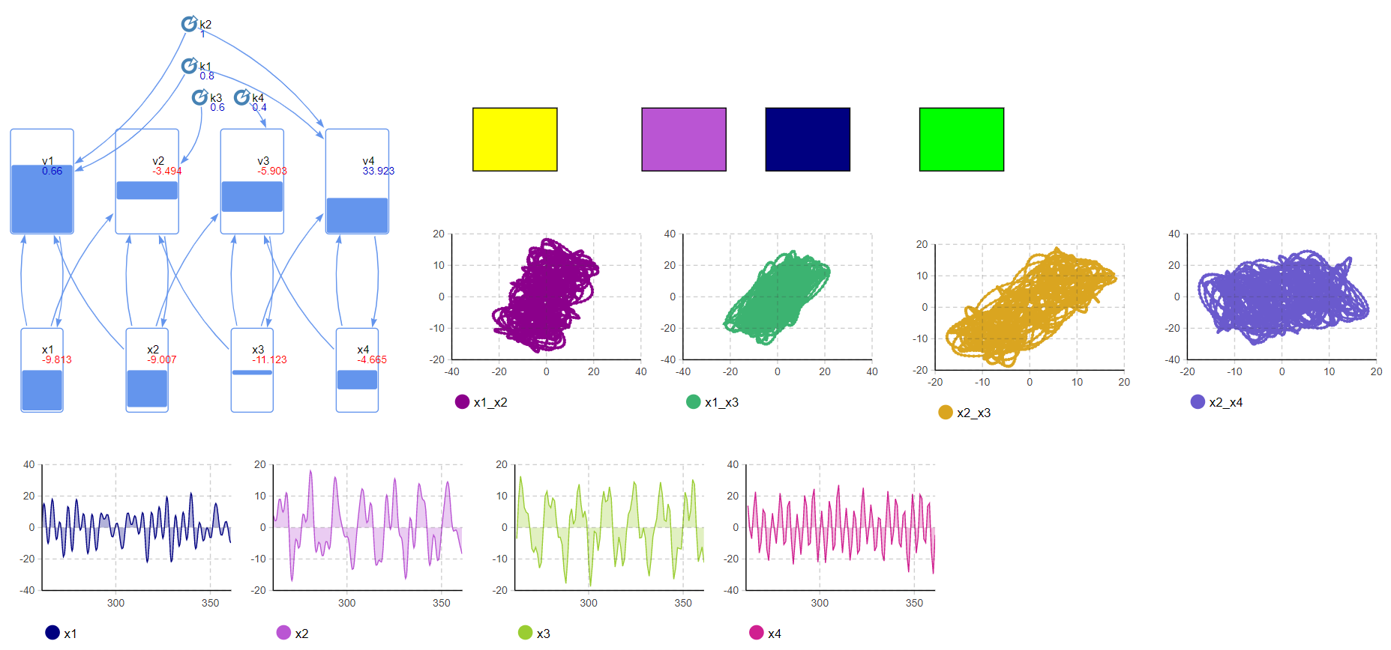

Рисунок 48. Модель с 4-мя связанными маятниками

## **Задание №12. Маятник Фуко**

Маятник Фуко – математический маятник, используемый для экспериментальной демонстрации суточного вращения Земли.

Постановка задачи: над центром вращающейся горизонтальной платформы подвешен маятник массой на очень длинном подвесе длины . Найти траекторию движения конца колеблющего маятника на платформе.

На маятник действуют силы Кориолиса, центробежная сила и сила тяжести. Уравнения движения в векторной форме запишутся в виде

где – относительная частота, – относительная скорость, – ускорение свободного падения, – масса маятника и – длина нити.

Расписывая по проекциям х и у, получим следующую систему уравнений, которой описывается маятник Фуко:

Модель была реализована в AnyLogic. При выбранных параметрах на Рисунок 49 колебания короткие и частые.

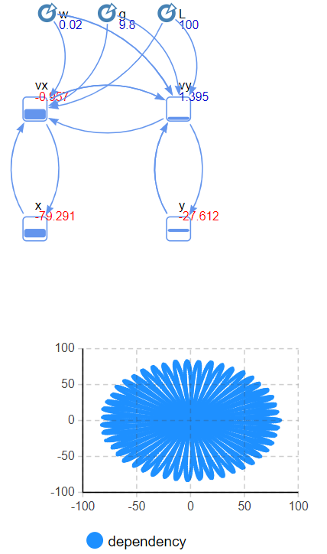

Рисунок 49. Маятник Фуко при параметрах =0.02 и L=100

Если увеличить длину нити, колебания станут более размашистыми, что видно на Рисунок 50.

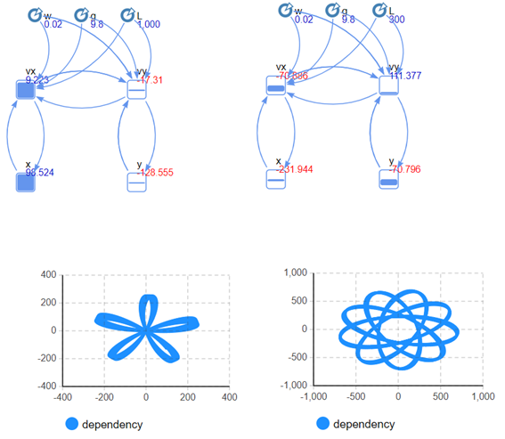

Рисунок 50. Маятник Фуко при параметрах =0.02 и L=1000 и L=300

При увеличении частоты маятника наблюдаем более большие «кольца», т.е. маятнику требуется больше времени, чтобы прийти в начальную точку, в траектории движения, что показано на *Рисунок 51*.

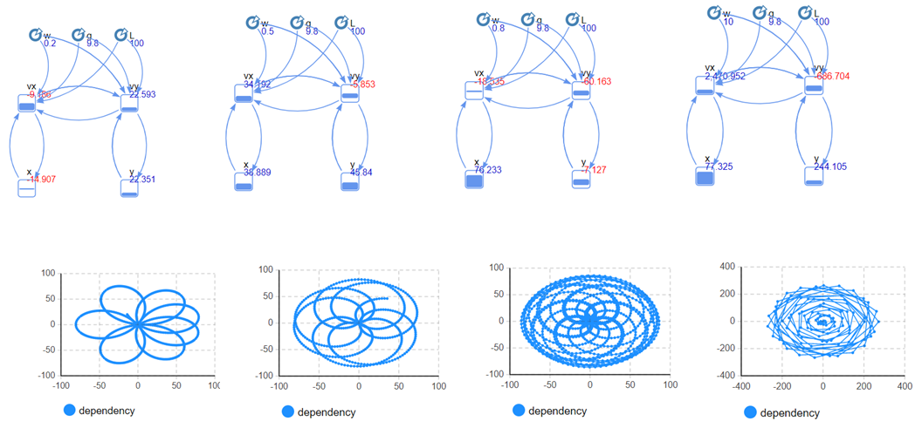

Рисунок 51. Маятник Фуко при параметрах =0.2, =0.5, =0.8б =10 и L=100

# **ДИНАМИЧЕСКИЕ МОДЕЛИ ЭКОНОМИКИ**

## **Задание №13. Модель Самуэльсона-Хикса**

Модель мультипликатора-акселератора или модель Самуэльсона-Хикса – динамическая экономическая модель, связывающая экономические циклы с взаимодействием мультипликатора инвестиций (больший рост выпуска по сравнению с вызвавшим его ростом инвестиций) и акселератора (увеличение инвестиций, индуцированное ростом выпуска).

В модели Самуэльсона-Хикса принимается в счет, что:

• Экономика замкнута

• Предложение эластично

• Цены и процентная ставка фиксированы

• Потребление в текущем периоде определяется доходом в предшествующем периоде: .

Модель Самуэльсона-Хикса описывается системой уравнений:

где – коэффициент акселерации, значение которого равно величине изменения инвестиций при изменении ВВП на одну единицу; – норма потребления.

Задача состоит в анализе модели при определенных параметрах:

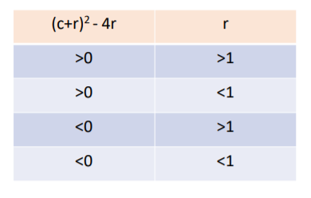

Численный анализ был проведен в AnyLogic. В случае видно, что фазовый потрет, которым описывается система – устойчивый фокус, при – фазовым портретом является неустойчивый фокус, при и фазовые портреты – устойчивый и неустойчивый узлы, соответственно наблюдается постепенное стремление к равновесию и резкий стремительный экономический рост. При наблюдается центр. Всевозможные визуализации поведения при определенных параметрах представлены на *Рисунок 52*, *Рисунок 53*, *Рисунок 54*, *Рисунок 55*, *Рисунок 56*.

Таким образом, можно сделать вывод, что экономическая система устойчива при и неустойчива при .

При устойчивых фокусах и узлах динамическая система совершает апериодические (в случае узлов) или затухающие (в случае фокусов) колебания. При этом затухающие колебательные режимы () сменяются нарастающими ().

При система находится в автоколебательном режиме. Период и амплитуда колебаний растут с ростом коэффициента акселерации .

При (пограничный случай) система совершает незатухающие гармонические колебания, т. е. динамика ВВП принимает колебательный характер. В этом случае в системе происходит бифуркация рождения предельного цикла из устойчивого фокуса (бифуркация Хопфа). Фазовым портретом таких колебаний является предельный цикл, т. е. изолированная замкнутая кривая на фазовой плоскости, к которой в пределе при t→∞ стремятся все интегральные кривые.

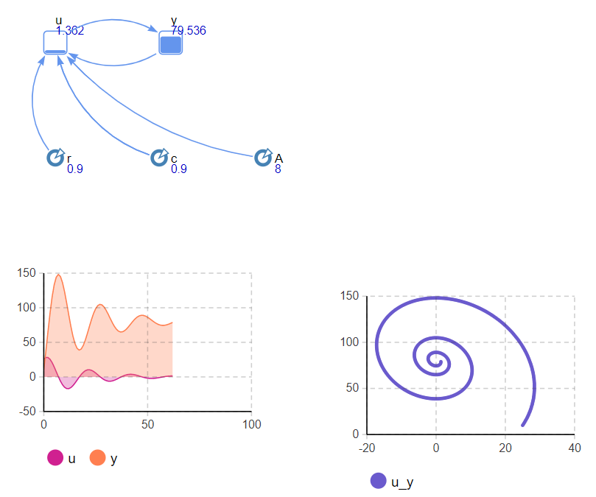

Рисунок 52. Модель Самуэльсона-Хикса: устойчивый фокус

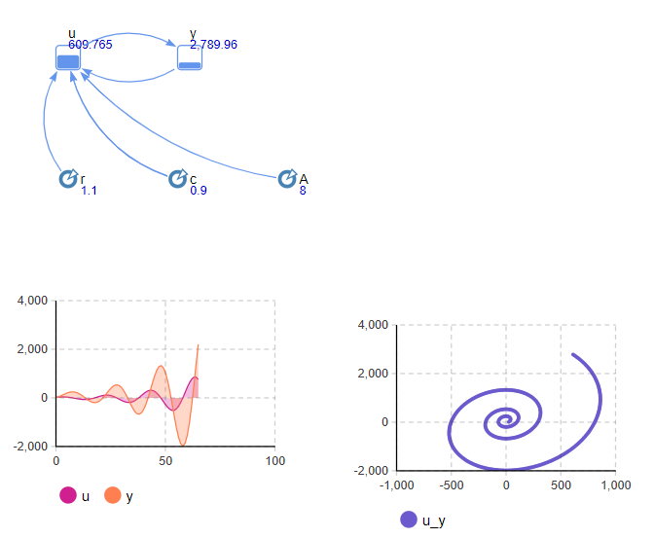

Рисунок 53. Модель Самуэльсона-Хикса:неустойчивый фокус

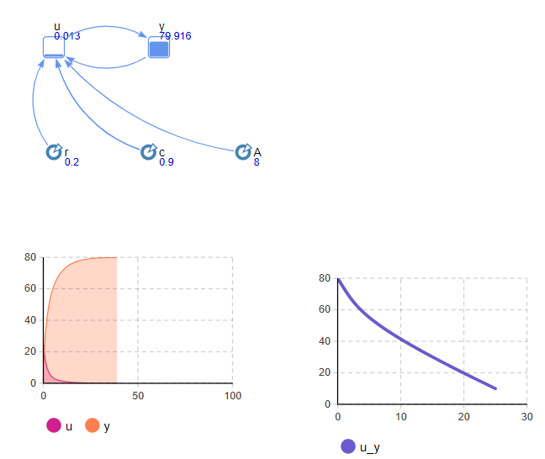

Рисунок 54. Модель Самуэльсона-Хикса: устойчивый узел

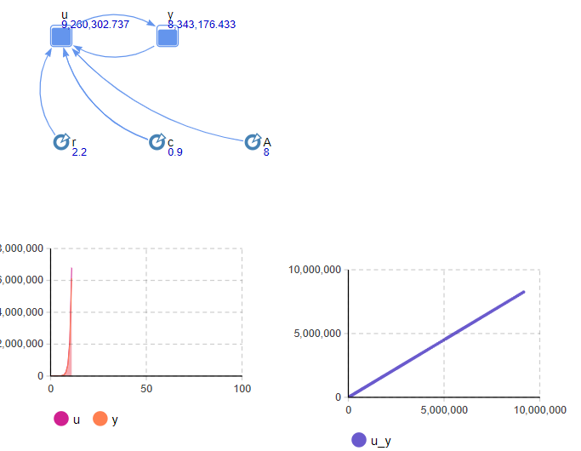

Рисунок 55. Модель Самуэльсона-Хикса: неустойчивый узел

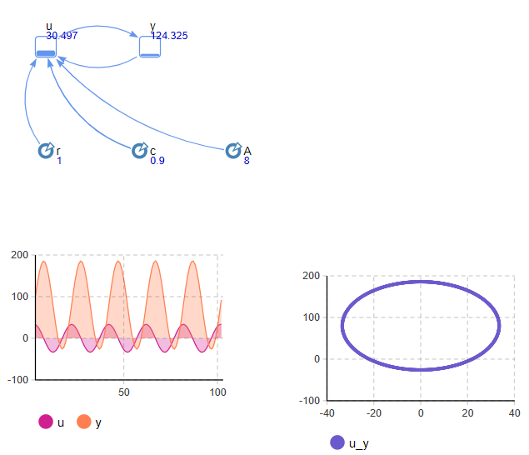

Рисунок 56. Модель Самуэльсона-Хикса: центр

## **Задание №14. Двухсекторная модель экономики. Взаимодействие двух экономик**

Двухсекторная модель состоит только из двух макроэкономических агентов – домохозяйств и фирм и двух рынков – рынка товаров и услуг и рынка экономических ресурсов.

Домохозяйства приобретают товары и услуги (предъявляют спрос на товары и услуги), которые производят и поставляют на рынок товаров и услуг фирмы (обеспечивают предложение товаров и услуг). Чтобы производить товары и услуги, фирмы закупают экономические ресурсы – труд, землю, капитал и предпринимательские способности (предъявляют спрос на экономические ресурсы), собственниками которых являются домохозяйства (обеспечивают предложение экономических ресурсов).

Материальные потоки опосредуются денежными потоками. Покупая товары и услуги, домохозяйства за них платят, обеспечивая фирмам выручку от продаж, которую фирмы выплачивают домохозяйствам в виде факторных доходов, включающих заработную плату, ренту, прибыль, в сумме составляющих совокупный (национальный) доход. Полученные доходы домохозяйства тратят на покупку товаров и услуг (совокупного продукта).

Таким образом, доходы и расходы движутся по кругу. Доход каждого экономического агента расходуется, создавая доход другому экономическому агенту, служащий основой для его расходов. Увеличение расходов ведет к росту доходов, а рост доходов служит предпосылкой дальнейшему увеличению расходов.

Модель представлена на *Рисунок 57*.

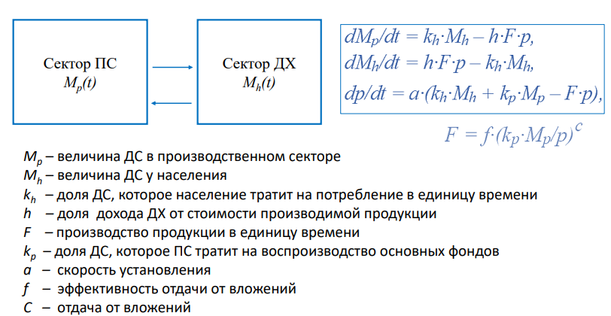

Рисунок 57. Описание модели двухсекторной экономики

Динамика модели описывается следующими уравнениями:

Рассматривается частный случай модели в предположении выполнения условия простого производства, т.е. сохранения постоянства значений переменных модели с течением времени.

Модель была реализована в AnyLogic. Были введены эмиссии в производство и в хозяйственный сектор. Видно, что более эффективно вводить эмиссии в производство, так как в этом случае величина денежных средств растет быстрее как в производственном секторе, так и у населения.

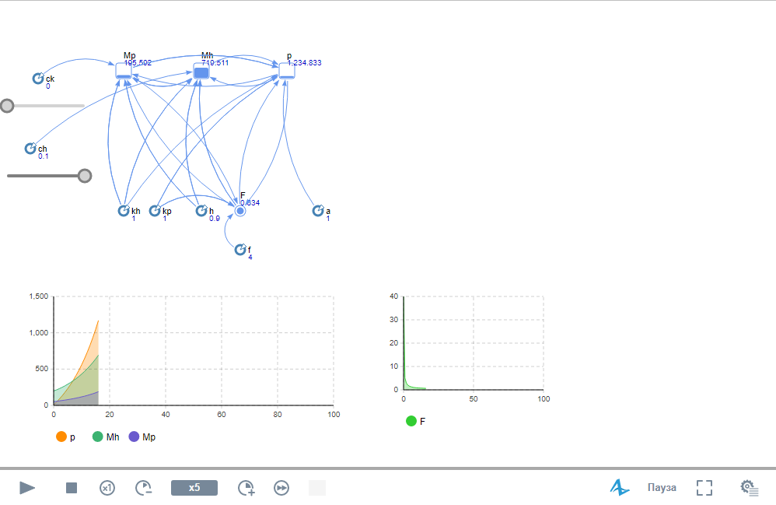

Рисунок 58. Двусекторная экономика: эмиссии в производство

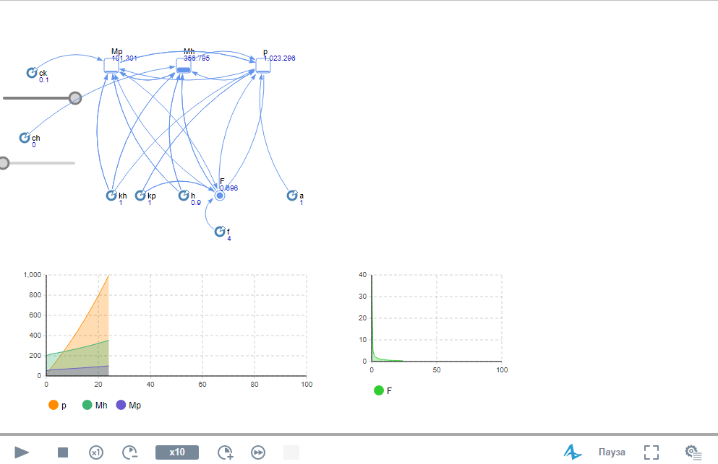

Рисунок 59. Двухсекторная экономика: эмиссии в хозяйственный сектор

Расширив двухсекторную модель экономики, получим модель взаимодействия двух экономик, представленную на *Рисунок 60* и описывающуюся с помощью системы уравнений, представленном на нем же.

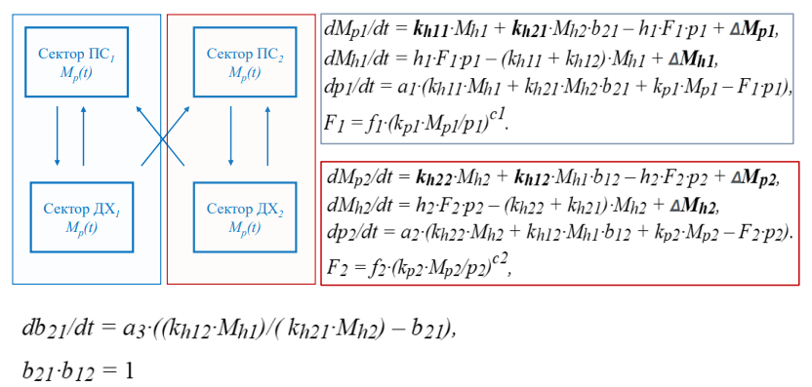

Рисунок 60. Описание модели взаимодействия двух экономик

Имитационный анализ этой модели был выполнен в AnyLogic.

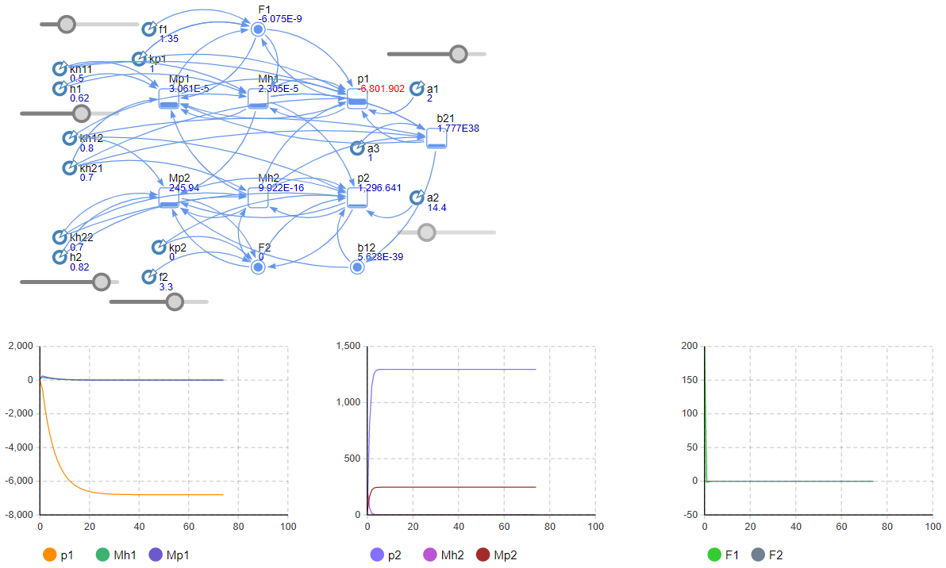

Рисунок 61. Модель взаимодействия двух экономик

## **Задание №15. Трехсекторная модель экономики**

В модели трехсекторной экономики выделяют три сектора: материальный, фондосоздающий и потребительский.

Модель строится в предположении того, что:

•Экономика замкнута

•Технологический уклад с помощью неоклассических производственных функций

•Общее число занятых в производственной сфере *L* изменяется с постоянным темпом прироста *v*

•Лаг капиталовложений отсутствует

•Коэффициенты износа ОПФ *μi* и прямых материальных затрат *ai* секторов постоянны

Модель трехсекторной экономики описывается с помощью:

где 𝑋𝑖 , 𝐾𝑖 , 𝐿𝑖 – выпуск, ОФ и число занятых в i-м секторе.

Схема модели трехсекторной экономики представлена на рисунке:

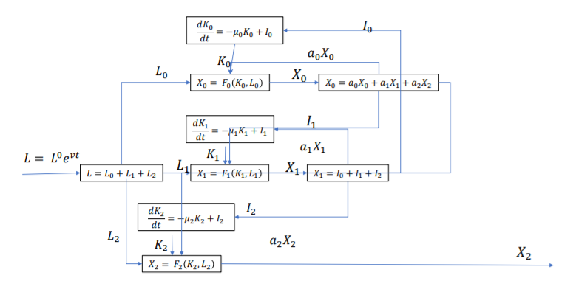

Анализ модели был выполнен в AnyLogic. Графики демонстрируют зависимость переменных модели от времени. Была добавлена возможность регулировать инвестиции: при занулении инвестиций в фондосоздающий сектор видны резкий, но маленький скачок в переменных потребительского сектора, при занулении инвестиций в материальный сектор также виден скачок в переменных потребительского сектора, а также более резкое убывание выпуска и фондов материального сектора и установление равновесия во 2 секторе. При увеличении инвестиций в материальный сектор наблюдается стремительное увеличение выпуска и фондов материального сектора, после которого устанавливается равновесие. Если увеличивается кол-во инвестиций в фондосоздающий сектор, наблюдается увеличение выпуска и фондов в 1 и 2 секторах, а в 3 быстро устанавливается равновесие.

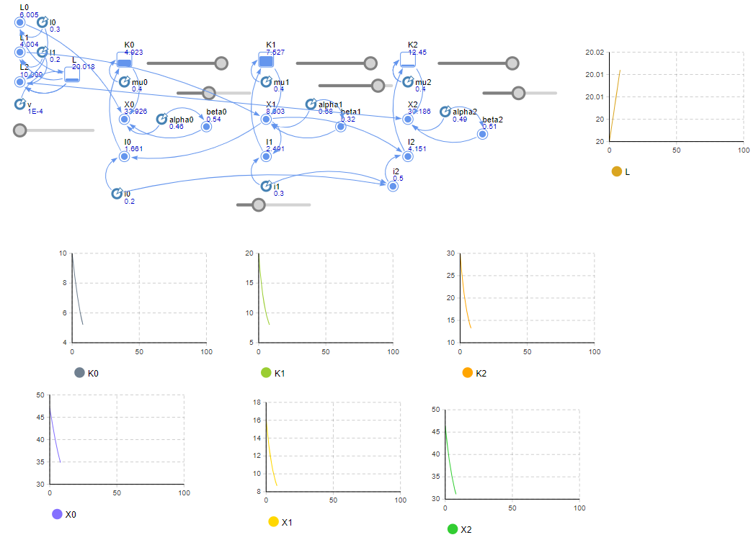

Рисунок 62. Трехсекторная модель экономики

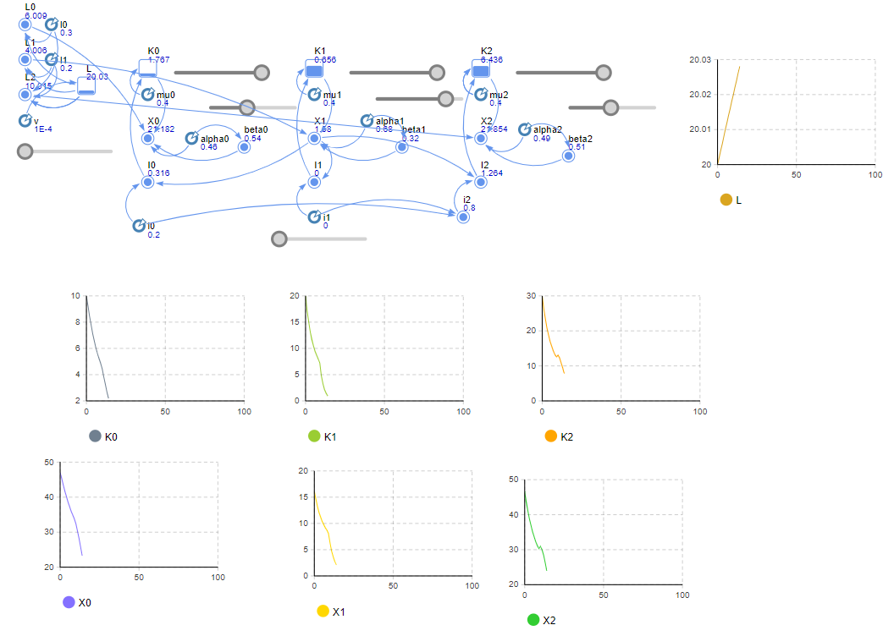

Рисунок 63. Трехсекторная модель экономики: зануление инвестиций в фондосоздающий сектор

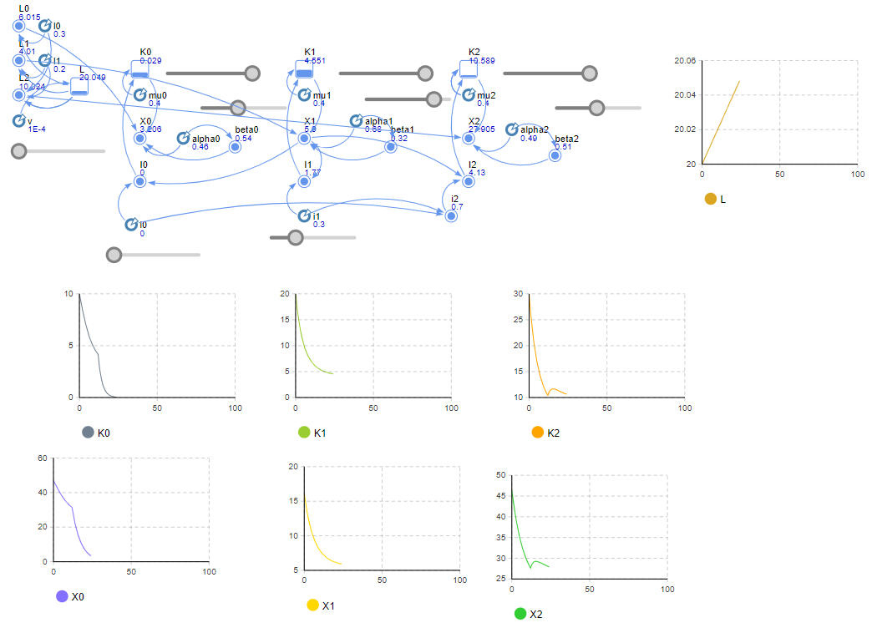

Рисунок 64. Трехсекторная модель экономики: зануление инвестиций в материальный сектор

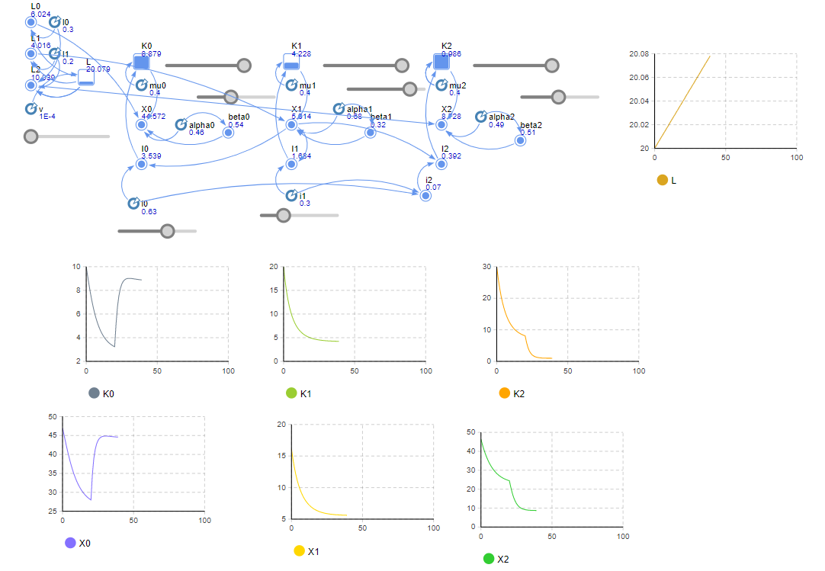

Рисунок 65. Трехсекторная модель экономики: увеличение инвестиций в материальный сектор

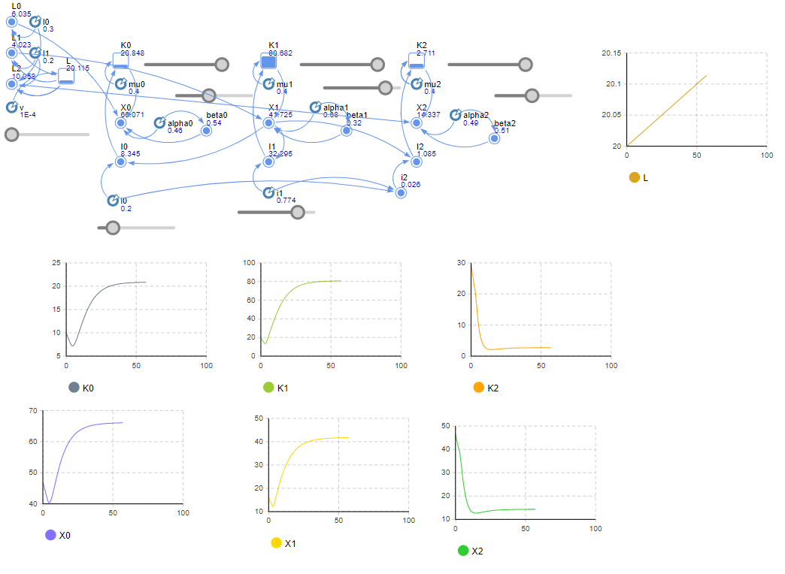

Рисунок 66. Трехсекторная модель экономики: увеличение инвестиций в фондосоздающий сектор

# **ЗАДАЧИ С РАСПРЕДЕЛЕННЫМИ ПАРАМЕТРАМИ**

## **Задание №16. Уравнение теплопроводности. Метод сеток**

Уравнение теплопроводности описывается следующим дифференциальным уравнением в частных производных:

С начальными условиями

Также отметим, что

Если концы теплоизолированные, т.е. нет перетока тепла через конец, то

Концы могут быть как теплоизолированными, так и с постоянной температурой. В случае постоянной температуры нужно задать граничные условия на обоих концах стержня равными нулю, либо любой другой константе.

В качестве начального распределения температуры в стержне была взяла функция:

Необходимо реализовать метод сеток для численного решения уравнения теплопроводности.

Для реализации явной разностной схемы разбивается отрезок [0, *L*] на *N* частей и строится равномерная прямоугольная сетка с шагами по и по . В узлах сетки получают значения .

Расписав конечные разности в уравнении теплопроводности получим

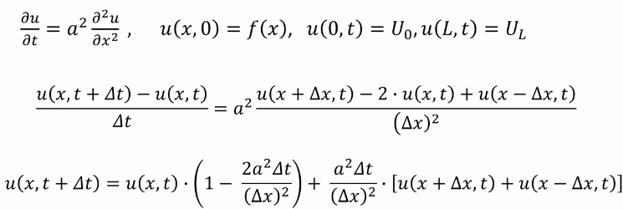

Явная разностная схема позволяет найти с помощью значений , полученных на предыдущем шаге для предыдущего момента времени (слоя). Сначала вычисляются значения для 1-го слоя с помощью начального условия, потом для 2-го, исходя из значений на 1-м слое, и т.д.

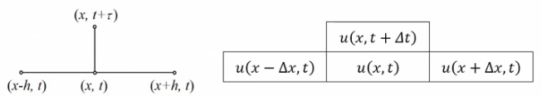

При этом значения на концах, как уже было упомянуто, могут быть известны в зависимости от постоянства температуры на концах или их теплоизолированности.

Важное условие сходимости состоит в том, что шаг по временной оси при использовании данной схемы должен удовлетворять следующему условию:

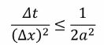

Метод сеток (явная разностная схема) был реализован в Excel и Python для трех случаев:

1. На обеих концах температура постоянна (*Рисунок 69*);
2. Оба конца теплоизолированные (*Рисунок 71*);
3. На одном конце – постоянная температура, другой теплоизолированный (*Рисунок 70*).

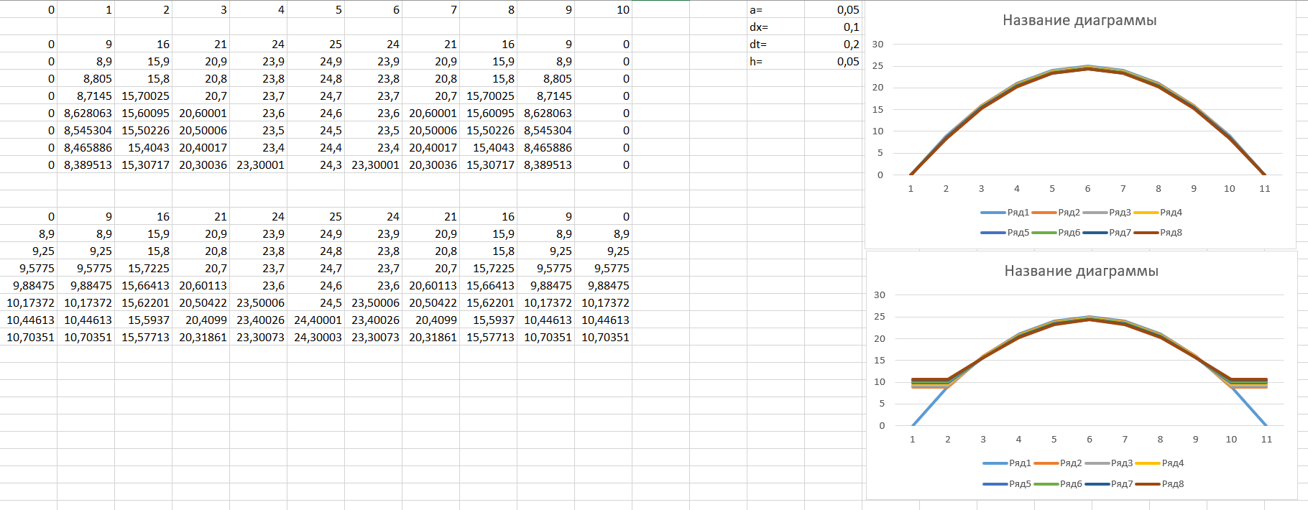

Рисунок 67. Уравнение теплопроводности: реализация в Excel

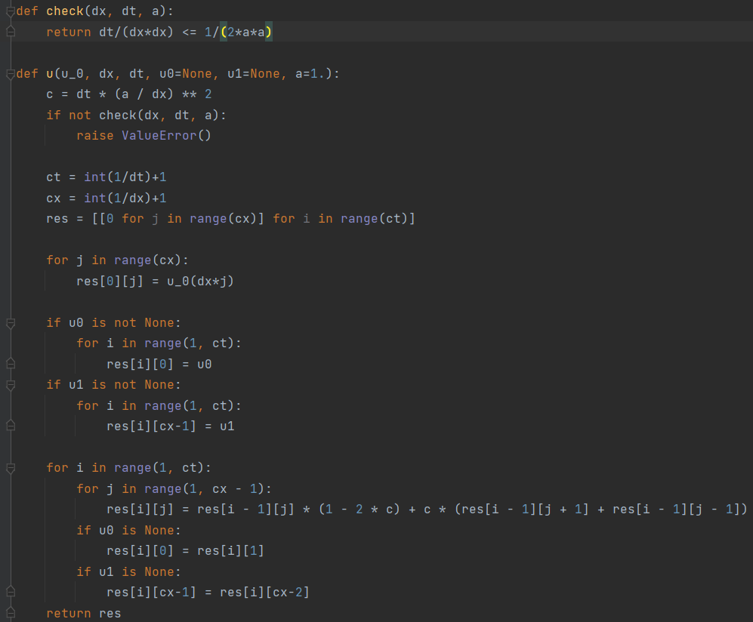

Рисунок 68. Уравнение теплопроводности: реализация в Python

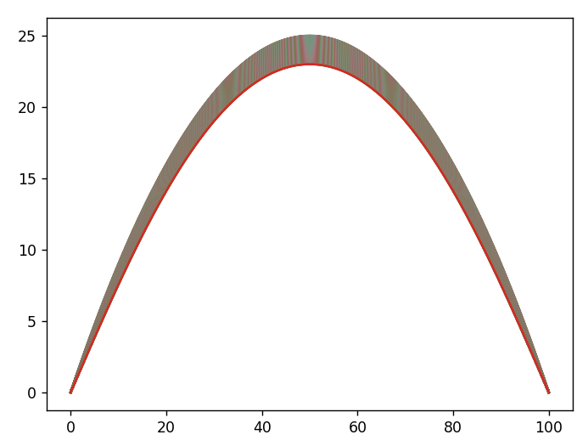

Рисунок 69. Постоянная температура на концах стержня

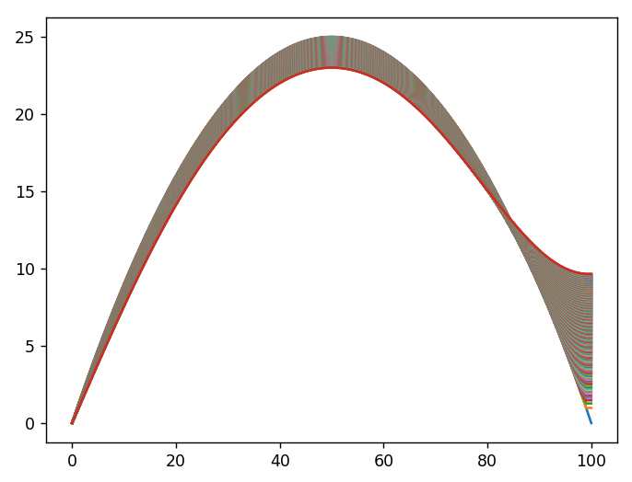

Рисунок 70. Правый конец теплоизолирован, на левом конце постоянная температура

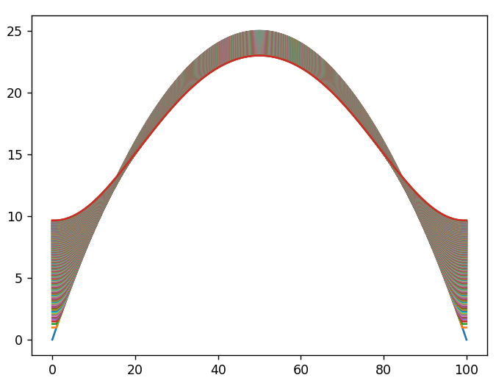

Рисунок 71. Оба конца теплоизолированы

## **Задание №17. Уравнение теплопроводности. Метод прогонки**

Решение уравнения теплопроводности также может быть найдено с помощью метода прогонки (неявная разностная схема). В ней уже находится не , а на основе значений , полученных для следующего момента времени (слоя).

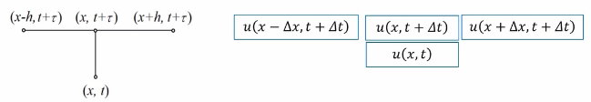

Опять же, расписав конечные разности, получим уравнение

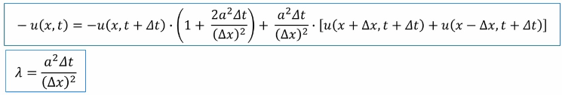

Далее, перейдем от r , получим

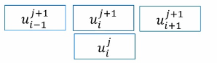

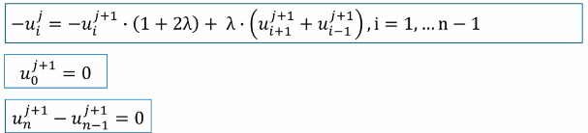

Произведя замену, перейдем от к и получим систему

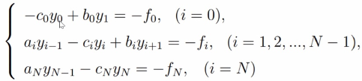

После составления разностной задачи запишем алгоритм решения разностного уравнения

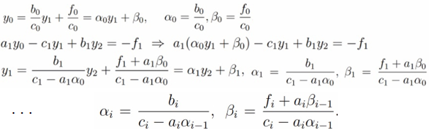

И двигаясь с конца, по найденным коэффициентам можем последовательно найти

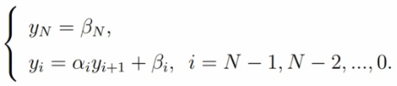

Метод прогонки был реализован в Excel и Python. Также как и в явном методе, было рассмотрено 3 случая:

1. На одном конце – постоянная температура, другой теплоизолированный (*Рисунок 72*, *Рисунок 73*, *Рисунок 74*, *Рисунок 75*);
2. На обеих концах температура постоянна (*Рисунок 76*, *Рисунок 77*, *Рисунок 78*, *Рисунок 79*);
3. Оба конца теплоизолированные (*Рисунок 80Рисунок 81Рисунок 82Рисунок 83*).

В качестве параметров были приняты.

Для начала строится матрица системы с , далее по формулам высчитываются и уже по ним считаются итоговые значения . Далее продолжается такой же итерационный процесс с уже новыми .

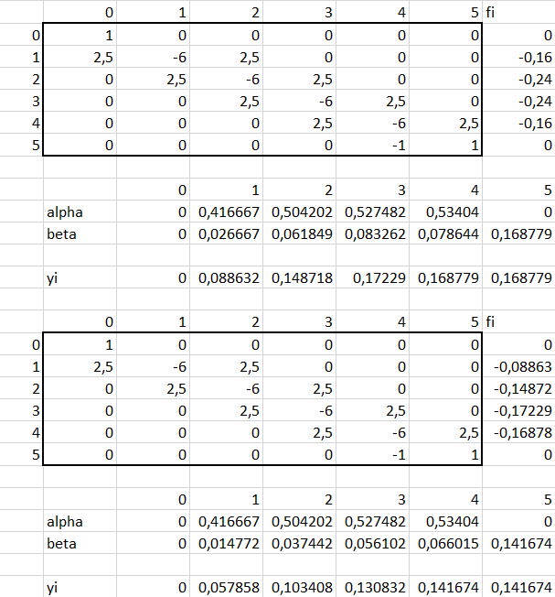

Рисунок 72. 2 итерации метода прогонки в случае одного теплоизолированного конца и второго с постоянной температурой

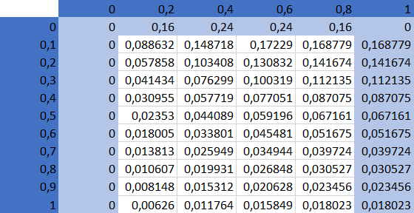

Рисунок 73. Матрица теплопроводности для 1 случая

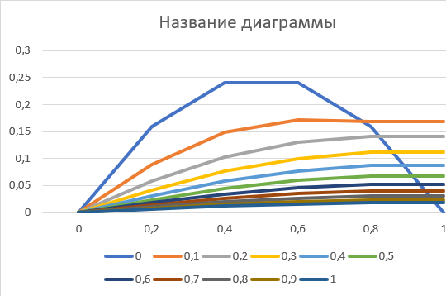

Рисунок 74. Двумерный график для 1 случая

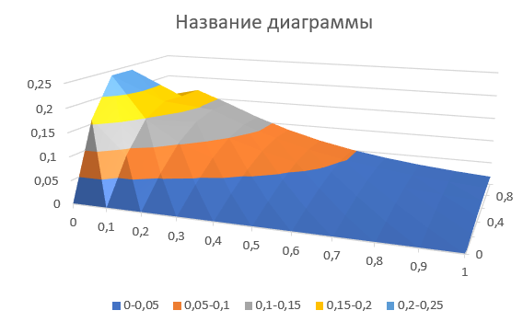

Рисунок 75. Трехмерный график для 1 случая

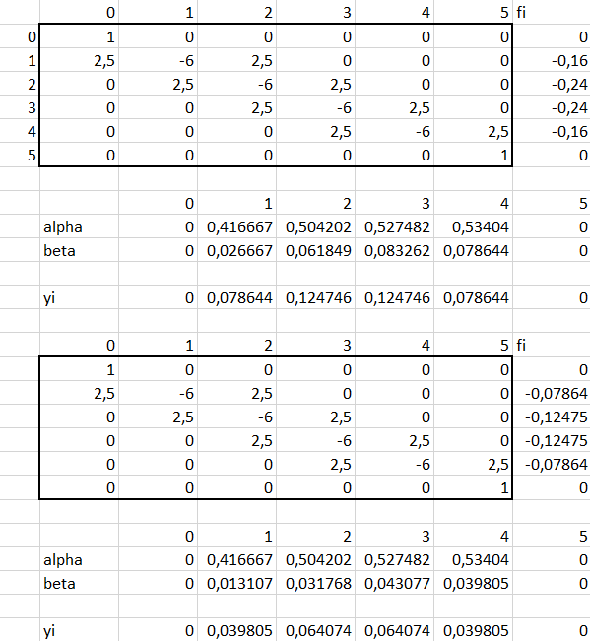

Рисунок 76. 2 итерации для случая обоих концов с постоянной температурой

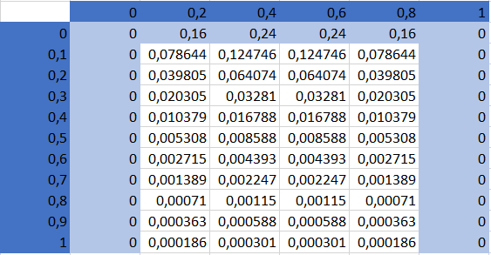

Рисунок 77. Матрица теплопроводности для 2 случая

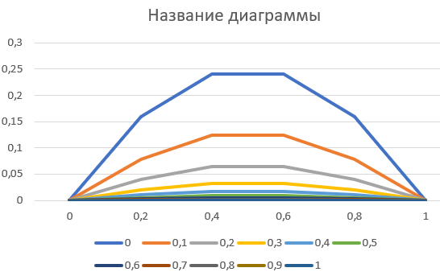

Рисунок 78. Двумерный график для 2 случая

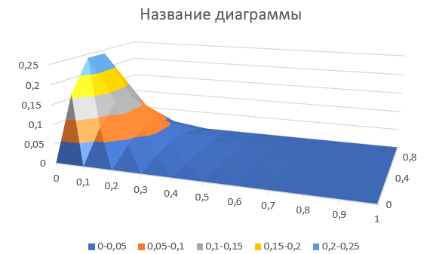

Рисунок 79. Трехмерный график для 2 случая

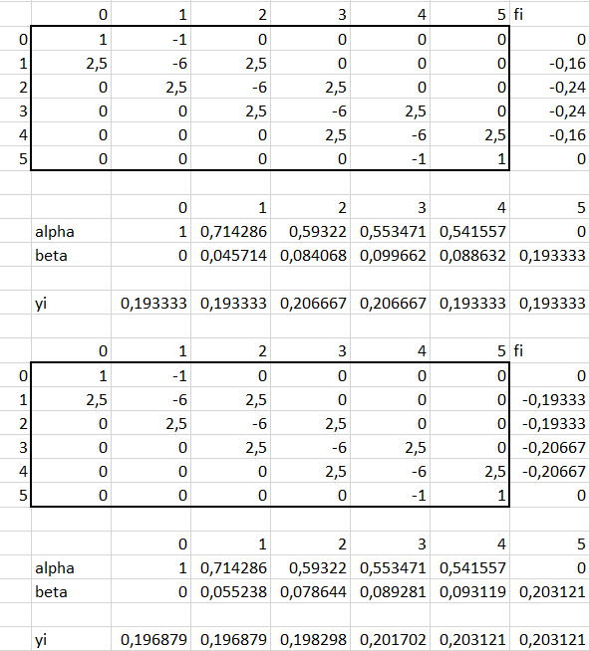

Рисунок 80. 2 итерации для случая обоих теплоизолированных концов

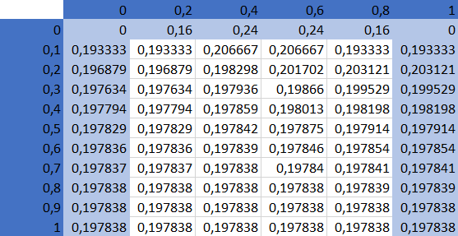

Рисунок 81. Матрица теплопроводности для 3 случая

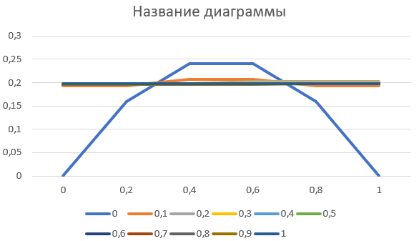

Рисунок 82. Двумерный график для 3 случая

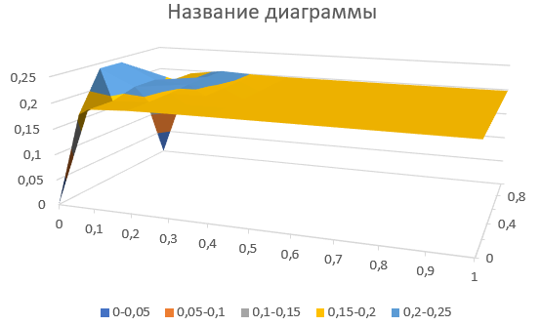

Рисунок 83. Трехмерный график для 3 случая

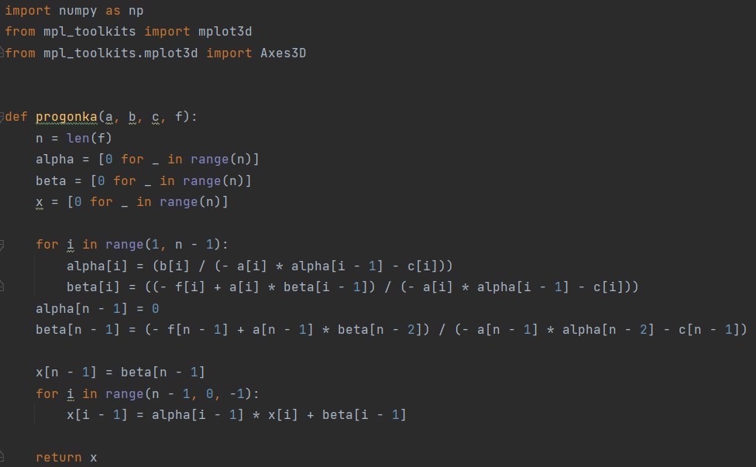

Рисунок 84. Метод прогонки: реализация в Python

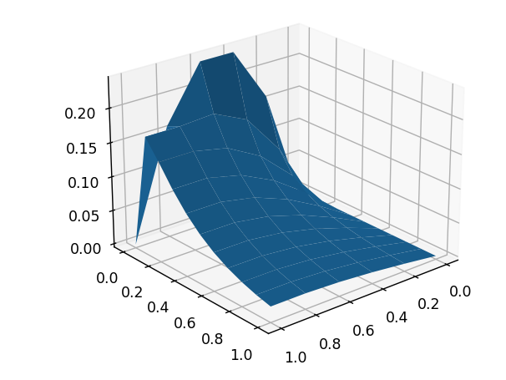

Рисунок 85. График для 1 случая

## **Задание №18. Уравнение колебания струны**

Уравнение колебаний струны имеет вид:

С начальными условиями:

И краевыми условиями:

Предположения построения модели:

* Струна однородная, абсолютно гибкая
* Струна упругая, подчиняется закону Гука
* Сопротивление среды не учитываем
* Колебания малые

Уравнение решается с помощью явной разностной схемы:

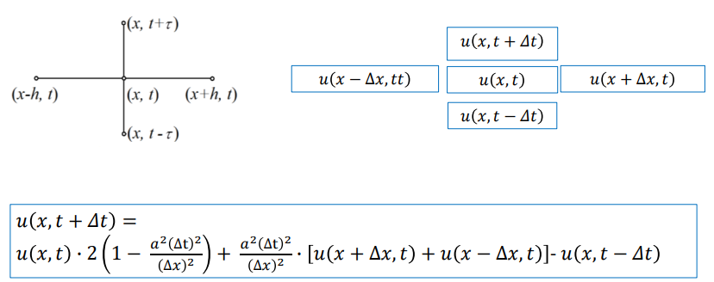

Функция выражает смещение точки x струны в момент времени от прямолинейной формы.

Задание заключается в моделировании колебания струны, закрепленной на концах отрезка [0,1], при заданных начальных условиях:

и

Реализация была выполнена на языке Python. Значения параметров для 1 и 2 случая: , в 3 случае .

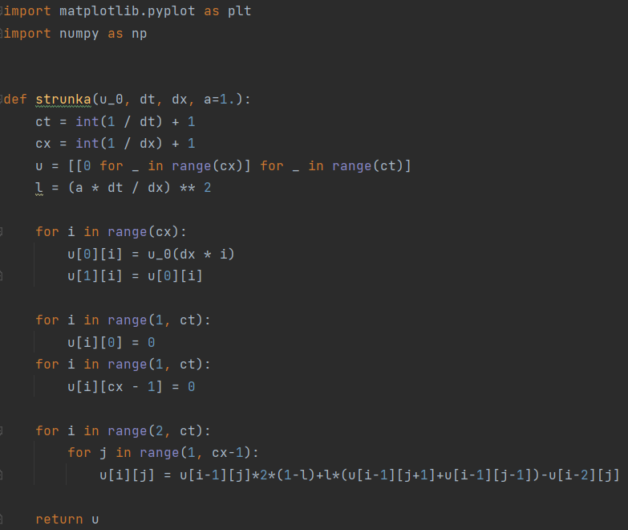

Рисунок 86. Реализация колебаний струны

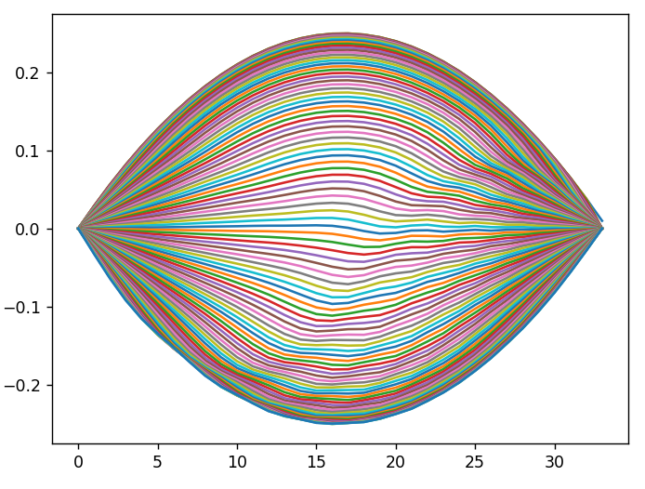

Рисунок 87. Колебания струны в 1 случае

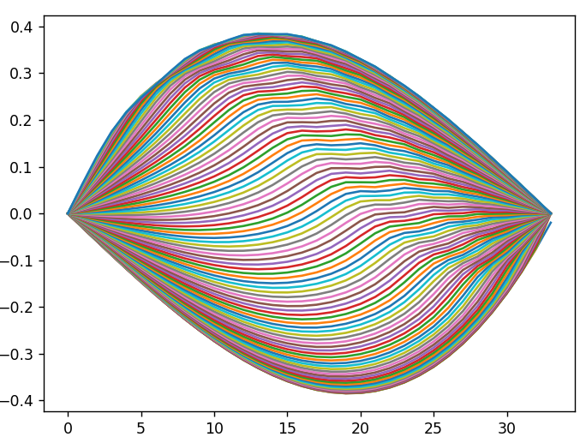

Рисунок 88. Колебания струны во 2 случае

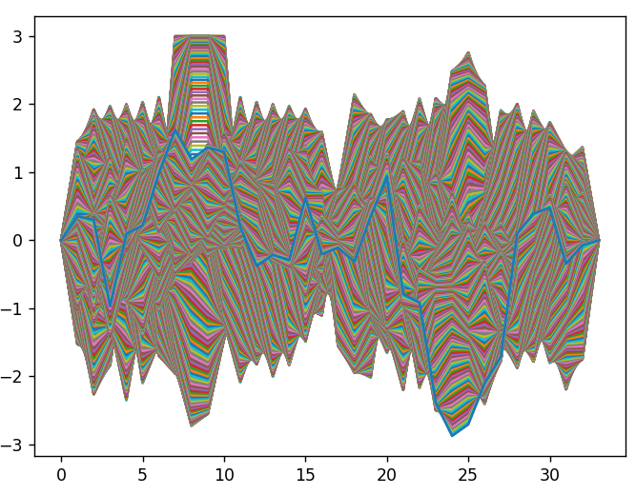

Рисунок 89. Колебания струны в 3 случае

# **ОПТИМИЗАЦИОННЫЕ МОДЕЛИ**

## **Задание №19. Кейс ЗЛП**

Описание задачи: магазин продает сушеные плоды и орехи на развес. Менеджер предложил продавать расфасованные смеси.

Известно, что около 50% процентов товара распродается в количестве по 0,2 кг, поэтому решено, что 50% от текущего запаса каждого продукта должно быть предварительно расфасовано по пакетам весом в 200 граммов, а остальное будет продаваться на развес. Решено, что не более 30% от расфасованного товара должны занимать смеси.

Смесь «Осень» состоит из равных частей всех ингредиентов, смесь «Зима» состоит из двух частей грецких орехов и по одной части сушеных бананов, изюма и кокосовых долек.

1. Менеджер, предложивший новую схему продаж, хочет найти оптимальный план расфасовки.
2. Выгодно ли продавать все типы орехов и смесей? Если имеется смесь, которая невыгодна, что должно быть изменено, чтобы сделать ее продажу выгодной?
3. Менеджер хочет убедить руководство пустить в расфасовку дополнительно 200 кг сухофруктов, но не может решить, выбрать изюм, кокосовые дольки или сушеные абрикосы. Что выгоднее? Как увеличится при этом прибыль?

Задача линейной оптимизации была решена в Excel.

Сформулируем задачу на языке линейной оптимизации.

Для того, чтобы максимизировать прибыль магазина, необходимо продать все запасы. Расходы фиксированы и равны вектору закупочных цен на запасы килограммов, т.е. .

Для подсчета смеси, которую выгоднее продавать удобно поставить задачу следующим образом: пусть y1, y2 – доли всех товаров в смесях. Тогда функция дохода примет вид

Учтем расходы на закупку товаров, в итоге целевая функция прибыли имеет вид

Имеется ограничение на то, что не более 30% от расфасованного товара должны занимать смеси, т.е. . Также необходимо учесть естественные ограничения.

В итоге задача оптимизация формулируется следующим образом:

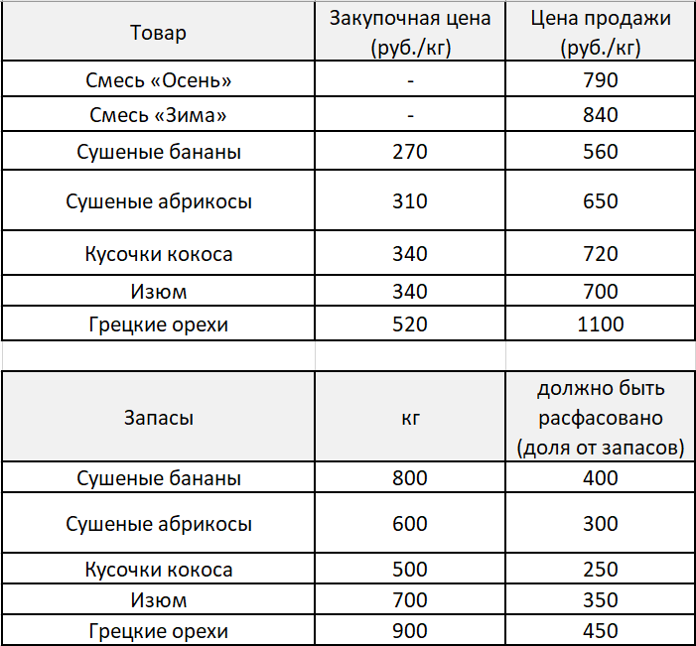

Рисунок 90. Условия задачи

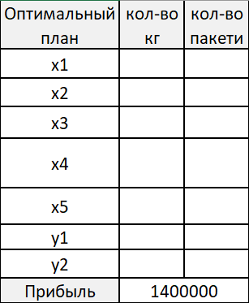

Рисунок 91. Построенная таблица, значения которой будем искать

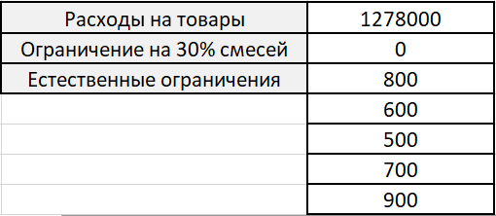

Рисунок 92. Часть ограничений

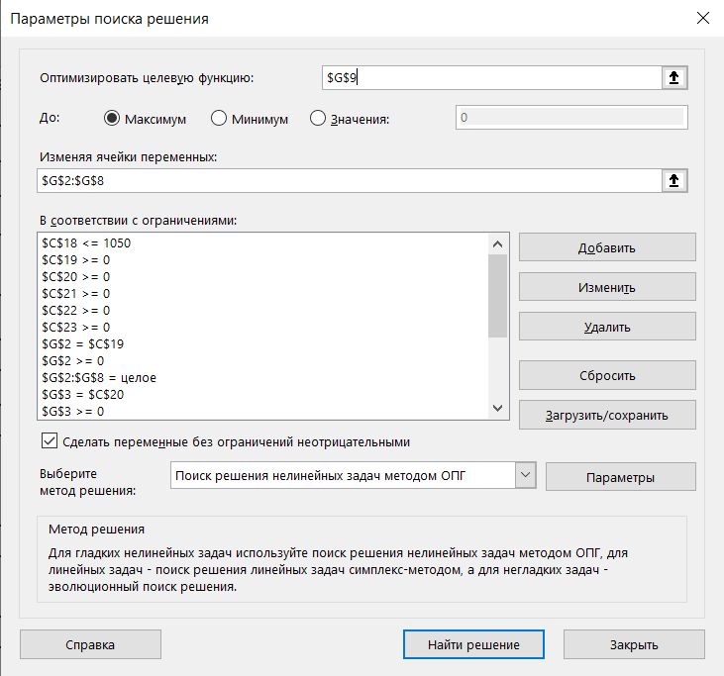

Рисунок 93. Процедура поиск решения в Excel

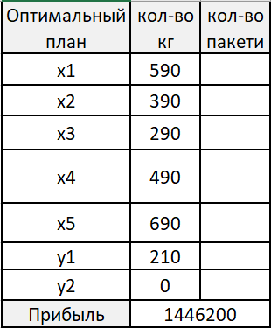

Рисунок 94. Найденные с помощью процедуры поиска решения значения

Исходя из полученных решений, можно сделать вывод, что 2 смесь продавать невыгодно.

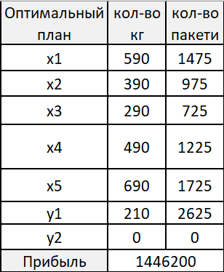

Рисунок 95. Найденное оптимальное кол-во проданных пакетиков

Исходя из разницы между закупочными ценами и ценами продажи, можно сделать вывод, что необходимо пустить в расфасовку дополнительно кокосовые кусочки, т.к. разница между закупочной ценой и ценой продажи в этом случае будет наибольшей, т.е. магазин получит наибольшую надбавку к прибыли. Решим эту задачу более формально и рассмотрим 3 случая:

1. В расфасовку пущено 200 кг абрикосов
2. В расфасовку пущено 200 кг кокосовых кусочков
3. В расфасовку пущено 200 кг изюма

Тогда получим 3 задачи оптимизации:

В результате получим – прибыль, если пустим в расфасовку дополнительно абрикосы, – прибыль, если пустим в расфасовку дополнительно кокосовые дольки, – прибыль, если пустим в расфасовку дополнительно изюм.

Таким образом, выгоднее всего пустить в расфасовку кокосовые дольки. Увеличение прибыли в этом случае будет наибольшей и равной .

## **Задание №20. Транспортная задача**

Компания перевозит продукцию в стандартных контейнерах с четырех своих заводов на 6 оптовых складов. Перевозка может быть осуществлена непосредственно или через три промежуточных крупных региональных хранилища. Стоимости перевозок непосредственно с заводов-поставщиков к оптовикам-потребителям в расчете на один контейнер, запасы на складах поставщиков и заказы потребителей на планируемый период приведены в таблицах.

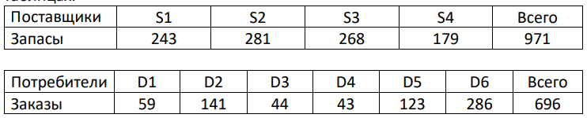

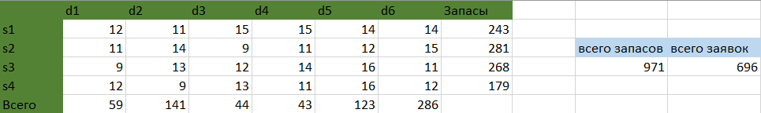

Исходная задача несбалансированная, то есть запасы не равны заявкам, приведем ее к сбалансированной.

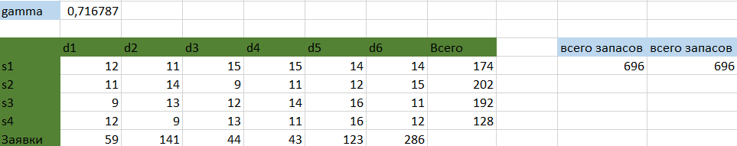

Теперь можно сформулировать задачу линейной оптимизации:

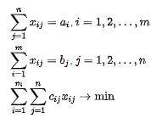

Задача была решена в Excel. С помощью процедуры поиск решения можем найти оптимальный план перевозки напрямую с заводов к потребителям.

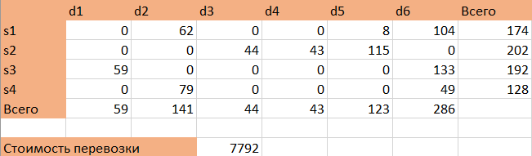

Рисунок 96. Полученное решение с помощью процедуры поиск решений

Запасы поставщиков могут быть предварительно перевезены на три промежуточных хранилища. Стоимости перевозок в расчете на один контейнер с заводов на промежуточные хранилища, а также из промежуточных хранилищ к оптовикам-потребителям приведены в следующих таблицах. Промежуточные хранилища на начало периода пусты.

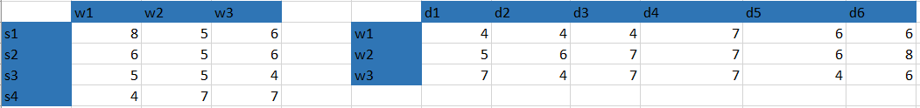

Теперь можем найти оптимальный план перевозки с заводов к потребителям и на промежуточные хранилища, а затем - из промежуточных хранилищ к потребителям. Промежуточные хранилища после такой перевозки должны быть пусты (как и в начале операции), а часть продукции заводов остается на заводских складах.

Для этого изначально построим вспомогательную матрицу стоимостей, задача линейной оптимизации не меняется, все еще минимизируются затраты на перевозки.

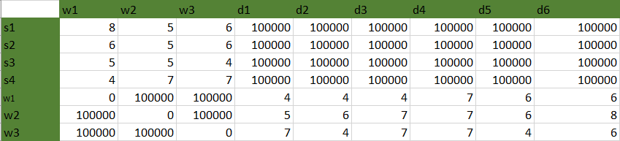

Рисунок 97. Вспомогательная матрица стоимостей

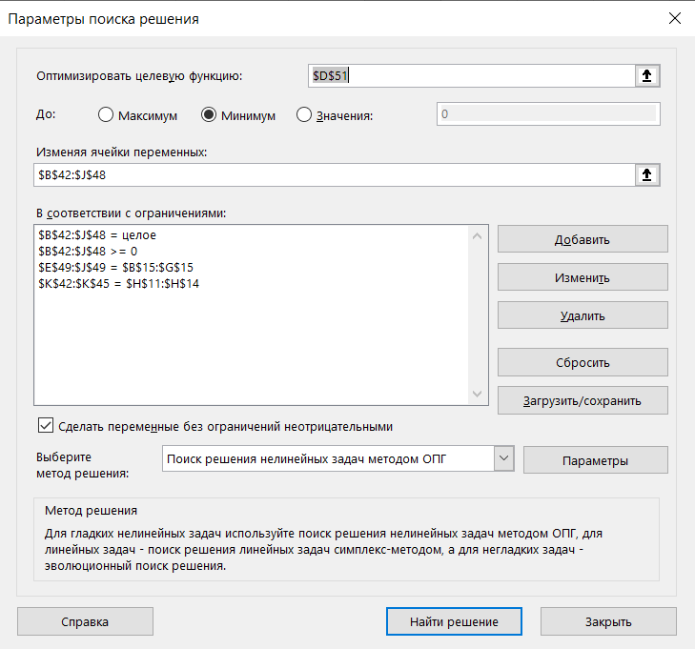

Рисунок 98. Процедура поиск решения

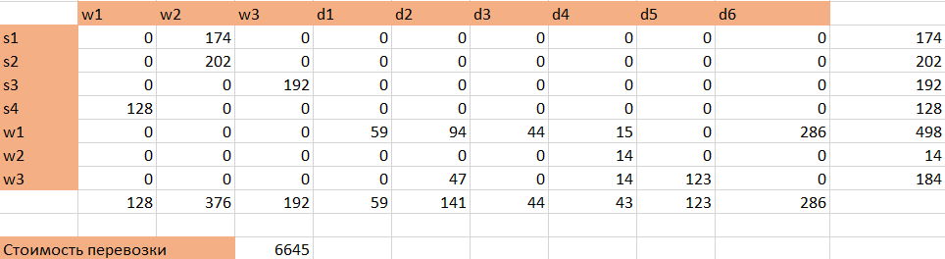

Рисунок 99. Полученное решение с помощью процедуры поиск решения (со складами)

Видно, что, используя хранилища, тратится меньше денег, т.е. выгоднее поставлять заказы не напрямую, а с использованием хранилищ.

# **Модели сферы потребления, взаимодействия потребителей и производителей**

## **Задание №21. Задача потребительского выбора**

В теории потребления предполагается, что потребитель всегда стремится максимизировать свою полезность и ограничением для него является величина дохода I, которую он может потратить на приобретение набора товаров. В общем, задача потребительского выбора (задача рационального поведения потребителя на рынке) записывается следующим образом: найти такой потребительский набор

который максимизирует его функцию полезности при заданном бюджетном ограничении. Задачу потребительского выбора можно записать в виде задачи на условный экстремум

Задачу потребительского выбора рассмотрим для случая набора из двух товаров: найти такой набор , для которого

Для решения задачи используется метод Лагранжа. Функция Лагранжа имеет вид

Найдем частные производные функции Лагранжа по всем переменным и приравняем их к 0.

Заметим, что производная по λ – бюджетное ограничение. Решением задачи потребительского выбора является решение этой системы, которое называется точкой спроса.

Пример решения задачи потребительского спроса представлен на

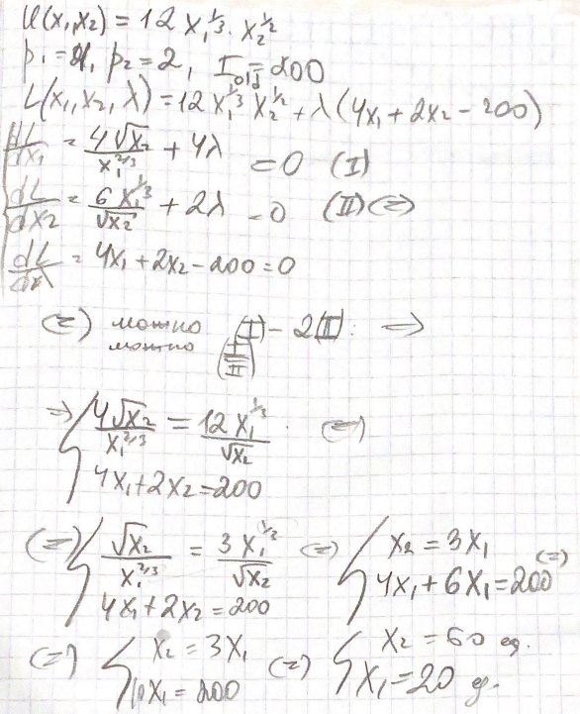

Рисунок 100. Решение задачи потребительского выбора

## **Задание №22. Модели установления равновесной цены**

Рассмотрим модель установления равновесной цены.

В дискретном случае изменения цены можно задать формулой:

В непрерывном случае:

где – коэффициент, не зависящий от цены, характеризующий скорость реакции рынка на несоответствие спроса и предложения.

Выполним сначала анализ модели и (как дискретной, так и непрерывной) в случае, когда функции спроса и предложения линейны. Также наглядно представим процесс установления цены.

Пусть , .

Параметры функций отвечают за наклон функций и движение вдоль оси. Анализ функций был проведен с помощью построенного в Wolfram Mathematica инструмента. Было выявлено, что чем больше параметр *A,* тем быстрее устанавливается равновесная цена.

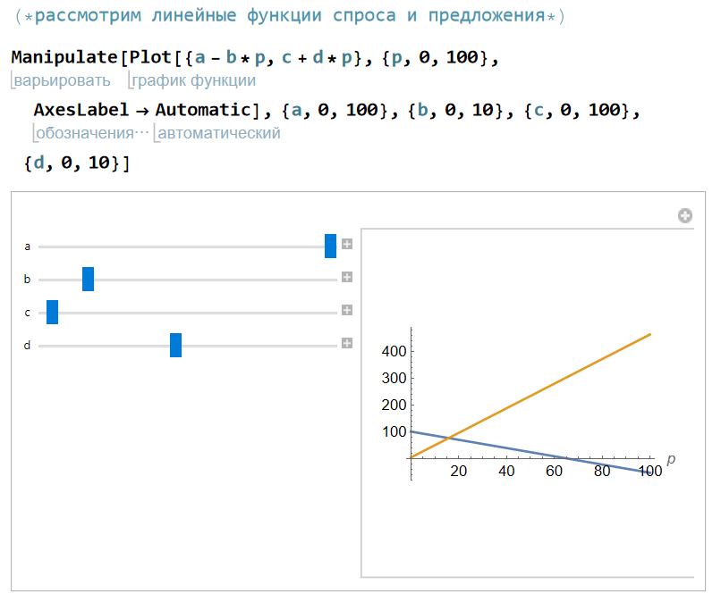

Рисунок 101. Параметры функции и их влияние

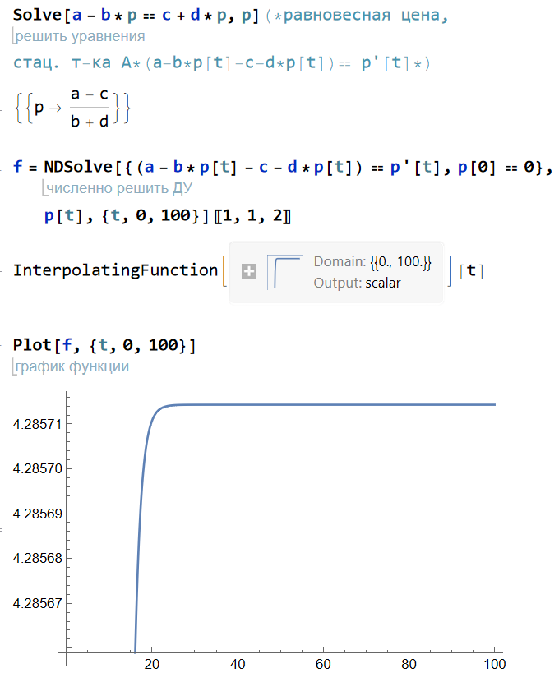

Рисунок 102. Установление равновесной цены в случае линейных функций (непрерывный случай)

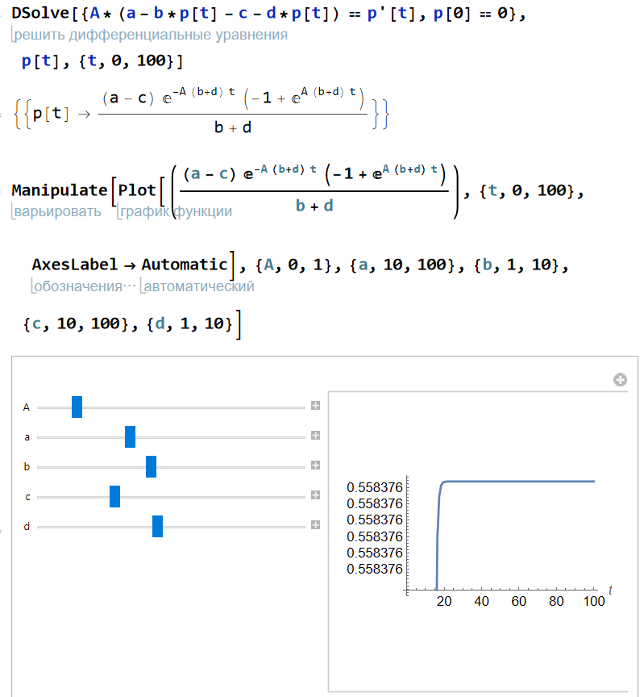

Рисунок 103. Влияние параметров на установление равновесной цены

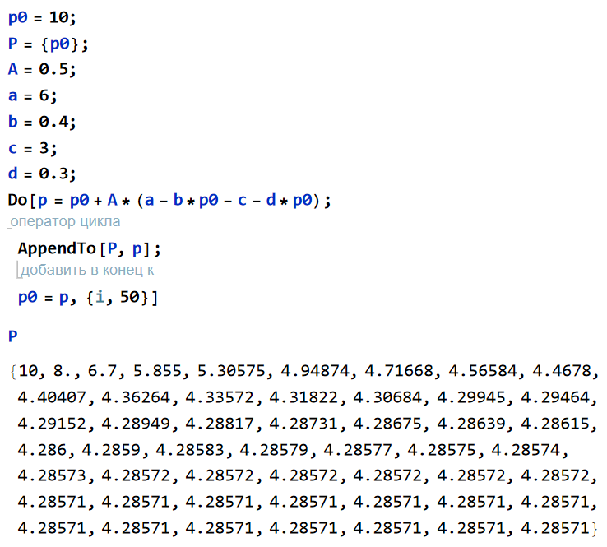

Рисунок 104. Установление равновесной цены в случае линейных функций (дискретный случай)

Выполним анализ модели и (как дискретной, так и непрерывной) в случае, когда функции спроса и предложения нелинейные. Функция спроса имеет вид: 𝐷(𝑝) = 1/𝑝, функция предложения имеет вид: 𝑆(𝑝) = √𝑝.

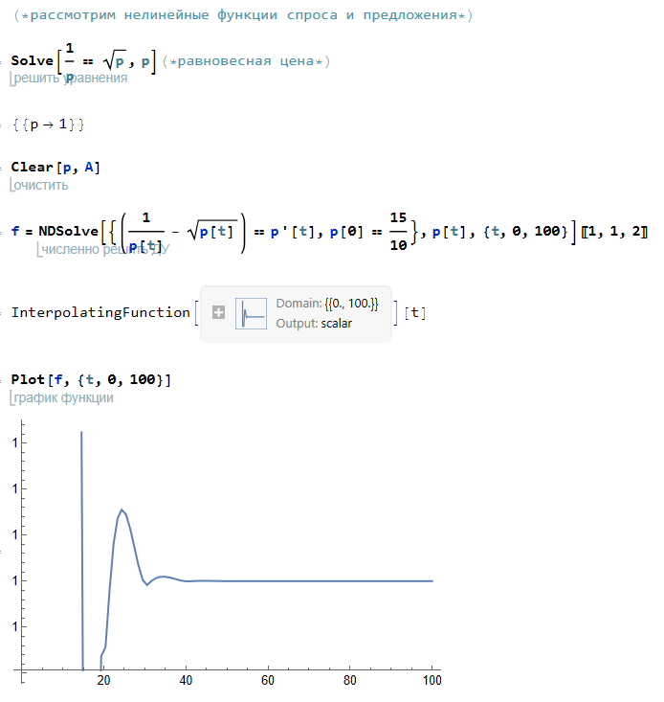

Рисунок 105. Установление равновесной цены в случае нелинейных функций (непрерывный случай)

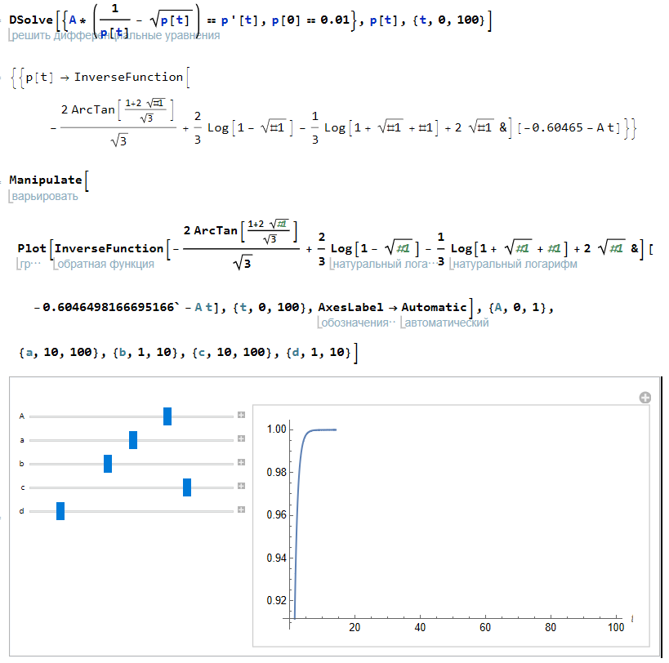

Рисунок 106. Влияние параметров на установление равновесной цены

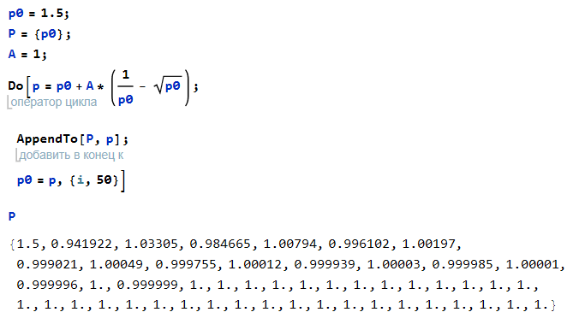

Рисунок 107. Установление равновесной цены в случае нелинейных функций (дискретный случай)